**TRƯỜNG ĐẠI HỌC CÔNG NGHIỆP HÀ NỘI**

**KHOA CÔNG NGHỆ THÔNG TIN**

**======***======**



BÁO CÁO BTL THUỘC HỌC PHẦN:

PHÂN TÍCH ĐẶC TẢ CÁC YÊU CẦU PHẦN MỀM

**PHÂN TÍCH ĐẶC TẢ CÁC YÊU CẦU**

**WEBSITE nhanam.com.vn**

|  |  |
| --- | --- |
| GVHD: | Ths. Phạm Thị Kim Phượng |
| Nhóm - Lớp: | 6-**20212IT6097009** |
| Thành viên: | Lê Bá Thành |
|  | Dương Văn Thắng  Vũ Ngọc Thanh  Lê Huy Toàn  Trần Thị Hồng Thắm |
|  |  |
|  |  |
|  |  |

Hà nội, Năm 2022

# LỜI MỞ ĐẦU

Công Nghệ Thông Tin đang phát triển mạnh mẽ. Và vị thế của ngành đang ngày càng chiếm 1 vị trí quan trọng trong mọi mặt của đời sống con người từ kỹ thuật đến giao thương, giáo dục. Công nghệ ngày càng phát triển thì nhu cầu giải phóng sức lao động của con người ngày càng được chú tâm. Để đáp ứng nhu cầu đó, nhiệm vụ của những người làm trong lĩnh vực Công Nghệ Thông Tin là viết ra những phần mềm có ứng dụng trong thực tế, đáp ứng nhu cầu cho nhiều đối tượng sử dụng khác nhau.

Hiện nay các website giới thiệu cũng như các website thương mại hiện nay là những công cụ cần có trong mọi công ty, tập đoàn. Thông qua các website này họ có thể tiếp cận được mọi người dùng và cung cấp những dịch vụ và mặt hàng bất kể khoảng cách địa lí và mọi hạn chế mà các phương pháp giao tiếp truyền thống gặp phải.

Hoạt động của một công ty văn hóa, truyền thông như Nhã Nam sẽ càng được mở rộng quy mô nếu xây dựng trang web riêng để quảng bá các mặt hàng, sản phẩm và cụ thể ở đây là các đầu sách trong và ngoài nước. Đề tài bài tập lớn của nhóm chúng em là phân tích đặc tả yêu cầu của trang web bán và giới thiệu sách Nhã Nam, chúng em rất mong cô và các bạn có thể đưa ra góp ý để hoàn thiện hơn đề tài này.

Chúng em xin chân thành cảm ơn!

Nhóm thực hiện: Nhóm 6

**MỤC LỤC**

LỜI MỞ ĐẦU 2

Chương 1. Khảo sát hệ thống 8

1.1 Khảo sát sơ bộ 8

1.1.1 Mục tiêu 8

1.1.2 Phương pháp 8

1.1.3 Đối tượng khảo sát 14

1.1.4 Kết quả sơ bộ 14

1.1.5 Các tài liệu thu thập được 16

1.2 Khảo sát chi tiết 28

1.2.1 Hoạt động của hệ thống 28

1.2.2 Các yêu cầu chức năng 29

1.2.3 Các yêu cầu phi chức năng 31

Chương 2. Mô hình hóa dữ liệu 33

2.1 Các yêu cầu về dữ liệu 33

2.2 Biểu đồ thực thể liên kết mức logic 36

2.3 Mô hình cơ sở dữ liệu mức vật lý 37

2.3.1 Thiết kế bảng 37

2.3.2 Biểu đồ thực thể liên kết mức vật lý 42

Chương 3. Mô hình hóa chức năng 43

3.1 Biểu đồ use case 43

3.1.1 Các use case chính 44

3.1.2 Các use case thứ cấp 45

3.1.3 Phân rã một số use case 47

3.2 Mô tả chi tiết các use case 53

3.2.1 Mô tả use case Xem lịch sử giao dịch 53

3.2.2 Mô tả use case Đăng ký 54

3.2.3 Mô tả use case Tìm kiếm 55

3.2.4 Mô tả use case Quản lý tài khoản 56

3.2.5 Mô tả use case Bảo trì thông tin danh mục 58

3.2.6. Mô tả use case Sửa thông tin cá nhân 60

3.2.7. Mô tả use case Thanh toán 61

3.2.8. Mô tả use case Xem sách 62

3.2.9. Mô tả use case Bảo trì tác giả 63

3.2.10. Mô tả use case Quản lý khuyến mại 65

3.2.11. Mô tả use case Xem sách bán chạy 66

3.2.12. Mô tả use case Liên hệ 67

3.2.13. Mô tả use case Bảo trì nhà xuất bản 68

3.2.14. Mô tả use case Đăng xuất 69

3.2.15. Mô tả use case Quản lý giỏ hàng 70

3.2.16. Mô tả use case Bình luận 72

3.2.17. Mô tả use case Đăng nhập 72

3.2.18. Mô tả use case Quản lý đơn hàng 73

3.2.19. Mô tả use case Bảo trì thông tin sách 75

3.2.20. Mô tả use case Bảo trì thể loại 77

3.2.21. Mô tả use case Bảo trì dịch giả 79

Kết luận 81

**DANH MỤC HÌNH ẢNH**

H1.1‑1 Trang chủ website nhanam.com.vn 16

H1.1‑2. Mục giới thiệu 16

H1.1‑3. Lịch sử giao dịch 17

H1.1‑4. Kiểm tra đơn hàng 18

H1.1‑5. Đăng kí 18

H1.1‑6.Đăng nhập 19

H1.1‑7.Giỏ hàng 19

H1.1‑8.Tìm kiếm sản phẩm 19

H1.1‑9.Đơn hàng 20

H1.1‑10. Đổi trả, hủy đơn hàng 20

H1.1‑11. Chính sách vận chuyển 21

H1.1‑12. Hướng dẫn đặt hàng, thanh toán 21

H1.1‑13. Hình thức thanh toán 22

H1.1‑14. Chương trình khuyến mãi 22

H1.1‑15. Giảm giá đặc biệt 23

H1.1‑16. Danh mục sách 23

H1.1‑17. Sách bán chạy 24

H1.1‑18. Thông tin sách 24

H1.1‑19. Thông tin chi tiết 25

H1.1‑20. Sản phẩm liên quan và bình luận 25

H1.1‑21. Chính sách bảo mật 26

H1.1‑22. Chính sách bảo mật 26

H1.1‑23. Thông báo 27

H1.1‑24. Bản quyền 27

H2.1‑1. Danh mục sách 33

H2.1‑2.Sách 33

H2.1‑3. Thông tin chi tiết 34

H2.1‑4. Đơn hàng 34

H2.1‑5. Hóa đơn 35

H2.3‑1. Bảng thể loại 37

H2.3‑2. Bảng sách 38

H2.3‑3. Bảng danh mục sách 38

H2.3‑4. Bảng tài khoản 39

H2.3‑5. Bảng khách hàng 39

H2.3‑6. Bảng tác giả 40

H2.3‑7. Bảng đơn hàng 40

H2.3‑8. Bảng dịch giả 41

H2.3‑9. Bảng nhà xuất bản 41

# Khảo sát hệ thống

## Khảo sát sơ bộ

### Mục tiêu

Tài liệu đặc tả yêu cầu phần mềm này mô tả các yêu cầu về chức năng

và yêu cầu về thực thi của hệ thống website bán sách Nhã Nam. Từ tài liệu đặc tả này, chúng ta có thể dễ dàng đi tới các giai đoạn tiếp theo của quy trình phát triển phần mềm.

Hệ thống cho phép khách hàng cũng như người quản trị tương tác với

hệ thống qua giao diện web thân thiện và dễ dàng sử dụng, khách hàng có

thể xem thông tin sách, chọn thể loại, đặt mua sách và cách thức

thanh toán. Ngoài ra hệ thống còn cung cấp khả năng bảo mật cao.

### Phương pháp

|  |  |
| --- | --- |
| Kế hoạch phỏng vấn | |
| Người được hỏi: Nguyễn Văn A | Người phỏng vấn: Lê Bá Thành, Vũ Ngọc Thanh |
| Địa chỉ: 59 Đỗ Quang, phường Trung Hoà, quận Cầu Giấy, Hà Nội | Thời gian hẹn: 8h sáng ngày 23/3/2022  Thời điểm bắt đầu: 8h sáng ngày 23/3/2022  Thời điểm kết thúc: 9h sáng ngày 23/3/2022 |
| Đối tượng:   * nhân viên bán hàng * Khảo sát kỹ lưỡng, không bỏ sót thông tin, Các thông tin thu thập được phải chính xác, không gây ác cảm với người được phỏng vấn | Các yêu cầu đòi hỏi:   * Vai trò: quản lý việc mua bán sách của khách hàng tại các cửa hàng * Vị trí: nhân viên bán hàng * Trình độ: tốt nghiệp trung học phổ thông * Kinh nghiệm: > 2 năm kinh nghiệm |
| Chương trình:   * Giới thiệu: buổi phỏng vấn nhằm thu thập thông tin chi tiết để xây dựng website * Tổng quan về dự án: thu thập và phân tích các thông tin cần thiết để xây dựng website * Tổng quan về phỏng vấn: nội dung các câu hỏi phỏng vấn sẽ xoay quanh các chi tiết và đặc điểm của công ty cũng như các yêu cầu đặt ra.   Xin phép được ghi âm cuộc phỏng vấn  Chủ đề 1: Câu hỏi và trả lời  Chủ đề 2: Câu hỏi và trả lời  Tập hợp các nội dung chính  Ý kiến người được hỏi  Kết thúc (thỏa thuận) | Ước lượng thời gian  1 phút  2 phút  1 phút  10 phút  10 phút  2 phút  5 phút  2 phút |
|  | Dự kiến: tổng cộng 33 phút |

|  |  |
| --- | --- |
| Phiếu phỏng vấn | |
| Tên dự án: phân tích đặc tả website | |
| Tên tiểu dự án: phân tích đặc tả website bán sách Nhã Nam | |
| Người được hỏi: Nguyễn Văn A | Ngày: 23/03/2022  Người hỏi: Vũ Ngọc Thanh, Lê Bá Thành |
| Câu hỏi | Ghi chú |
| Câu 1: Có những loại sách nào trong nhà sách?  Câu 2: Khách hàng chủ yếu là những đối tượng nào?  Câu 3: Anh có muốn hiển thị những sản phẩm có lượt mua cao lên đầu trang web hay không?  Câu 4: Anh có muốn khách hàng mua hàng trên website có thể kiểm tra lại lịch sử giao dịch không?  Câu 5: Anh chị có muốn khách hàng theo dõi được tiến độ và tình trạng của đơn hàng không?  Câu 6. Anh có muốn thống kê về số lượng sách bán ra trong tuần hiển thị trên trang web không?  Câu 7. Anh có muốn khách hàng mua hàng trên trang web được thanh toán theo nhiều hình thức không?  Câu 8: Anh có muốn phân loại doanh mục các sản phẩm trên trang web không?  Câu 9: Anh hãy cho biết Khách hàng liên hệ với công ty bằng những hình thức nào?  Câu 10: Anh có muốn hiện thị thông tin chi tiết sản phẩm khi khách hàng ấn vào sản phẩm đó không? | Văn học Việt Nam, Văn học nước ngoài, thiếu nhi, thời sự chính trị, khoa học tự nhiên – nhân văn.  Quan sát: người này nắm khá rõ về số lượng danh mục sách có trên cơ sở dữ liệu.  Bao gồm người trưởng thành và một số là những khách hàng nhỏ tuổi.  Quan sát: người này nắm khá rõ những đối tượng đã mua hàng tại các địa điểm phân phối này.  Có.  Có.  Có.  Không, đây là thông tin mang tính bảo mật nên chúng tôi không được tiết lộ.  Quan sát: công ty này bảo mật các thống kê đơn hàng khá chặt chẽ.  Có, hiện tại chủ yếu chúng tôi nhận thanh toán của khách khi mua hàng trực tiếp tại cửa hàng.  Quan sát: việc thanh toán trực tuyến qua ngân hàng có vẻ chưa được ưa chuộng tại nhà phân phối này.  Có  Thường là qua hotline của các hệ thống cửa hàng, ngoài ra còn các email chăm sóc khách hàng.  Quan sát: công ty có vẻ chưa triển khai các hình thức tư vấn online theo xu hướng mới hiện nay.  Có.  Quan sát: việc này có lẽ sẽ giúp khách hàng biết được chi tiết mà không cần nhân viên tư vấn trực tiếp. |
| Đánh giá chung:   * Người được phỏng vấn có vẻ như không có thẩm quyền trả lời một số câu hỏi, họ cần thêm hai đến ba ngày bàn bạc với cấp trên rồi mới có thể tiến hành tiếp. * Chưa kết luận được vấn đề, còn một vài chủ đề chưa đề cập hết. | |

* Phiếu điều tra

|  |
| --- |
| **Phiếu điều tra về trải nghiệm quá trình mua sách tại các cửa hàng của công ty Nhã Nam**  (Dành cho khách hàng)  **Bạn hãy khoanh tròn mục lựa chọn và sau khi hoàn thành xin hãy bỏ phiếu vào hòm thư góp ý tại cơ sở mà bạn mua sách.**  Câu1: Bạn đã từng mua các ấn phẩm từ các chi nhánh của công ty Nhã Nam chưa?  A, Tôi đã từng.  B, Tôi chưa từng.  Câu2: Trải nghiệm của bạn trong quá trình tìm kiếm các sản phẩm mà mình muốn tại các cơ sở phân phối sách của công ty như thế nào?  A, Tốt.  B, Tệ.  Câu3: Bạn có gặp bất cứ khó khăn nào trong việc di chuyển tới các cơ sở phân phối sách của công ty không?  A, Có.  B, Không.  Câu4: Trải nghiệm thanh toán các sản phẩm của bạn tại các cơ sở phân phối sách của công ty như thế nào?  A, Tốt.  B, Tệ.  Câu5: Ý kiến của bạn về những bất tiện khi mua hàng trực tiếp tại cửa hàng?  Câu6: Bạn cảm thấy như thế nào nếu mua sách trực tuyến trên website thay vì thanh toán trực tiếp?  Câu7: Bạn có góp ý gì cho chúng tôi để cải thiện những bất cập khi mua hàng trực tiếp tại các cơ sở phân phối không?  Câu8: Bạn có muốn sử dụng Voucher tích lũy online vào những lần mua sắm kế tiếp không?  Chúc bạn có một ngày tốt lành. |

* Quan sát

Hoạt động tìm mua sách và thanh toán tại cửa hàng của công ty Nhã Nam: khi khách hàng có nhu cầu mua sách thì có thể tìm tớicác cơ sở phân phối các ấn phẩm sách của Nhã Nam gần nhất sau đó khách hàng có thể tự tìm kiếm ấn phẩm mà mình muốn hoặc là nhờ nhân viên tại cửa hàng trợ giúp, sau khi đã tìm được ấn phẩm mong muốn khách hàng có thể thanh toán tại quầy thu ngân bằng tiền mặt.

### Đối tượng khảo sát

* Nhân viên bán hàng: có nhiệm vụ bán hàng, lập phiếu thanh toán, giúp đỡ khách hàng trong việc mua bán sách và giải đáp những thắc mắc của khách hàng.
* Giám đốc điều hành: Có nhiệm vụ điều hành công ty, quản lý các hoạt động kinh doanh và hướng đi của Nhã Nam, mục tiêu phát triển và mở rộng thị trường trong tương lai.
* Thủ kho: có nhiệm quản lý kho sách, bảo quản và quản lý việc nhập xuất sách lượng sách, thống kê số lượng nhập và xuất kho.

### Kết quả sơ bộ

Công ty Cổ phần Văn hóa và Truyền thông Nhã Nam, thường gọi tắt là Nhã Nam là doanh nghiệp hoạt động trong lĩnh vực kinh doanh dịch vụ văn hóa và xuất bản phẩm tại Việt Nam. Công ty được thành lập vào năm 2005 với một nhóm nòng cốt say mê văn chương, sách vở, cuốn sách best-seller đầu tiên là Nhật ký Đặng Thùy Trâm, tiêu thụ 500.000 bản ngay trong năm đầu tiên. Cuốn sách đã tạo nên một cú huých cực mạnh đưa cái tên Nhã Nam đến với nhiều độc giả hơn, đánh dấu thời kỳ chuyển mình của thương hiệu này.

**Hoạt động:**

Nhã Nam là một trong những [công ty cổ phần](https://vi.wikipedia.org/wiki/C%C3%B4ng_ty_c%E1%BB%95_ph%E1%BA%A7n) làm về xuất bản. Bắt đầu từ việc tập trung vào ba mảng sách: Văn - Sử - Triết, Nhã Nam đã dần mở rộng sang nhiều thể loại khác: sách thiếu nhi, sách kinh doanh, sách kỹ năng - tham khảo v.v. Các đầu sách bao gồm cả mảng hư cấu và phi hư cấu, sách trong nước và sách dịch.

Ở mảng sách văn học dịch, được coi là một trong những thế mạnh chủ đạo của mình, Nhã Nam thường chọn những tác phẩm có giá trị nổi bật nhưng chưa được dịch sang [tiếng Việt](https://vi.wikipedia.org/wiki/Ti%E1%BA%BFng_Vi%E1%BB%87t), trong đó có nhiều tác phẩm của các tác giả được giải [Nobel](https://vi.wikipedia.org/wiki/Gi%E1%BA%A3i_Nobel_V%C4%83n_h%E1%BB%8Dc) như: [Gabriel García Márquez](https://vi.wikipedia.org/wiki/Gabriel_Garc%C3%ADa_M%C3%A1rquez), [Ernest Hemingway](https://vi.wikipedia.org/wiki/Ernest_Hemingway), [Albert Camus](https://vi.wikipedia.org/wiki/Albert_Camus)...

**Danh hiệu và giải thưởng:**

Trong suốt thời gian hoạt động, Công ty Cổ phần Văn hóa và Truyền thông Nhã Nam đã đạt rất nhiều giải thưởng trong nhiều hạng mục khác nhau như giải thưởng cho doanh nghiệp, giải thưởng cho cá nhân, giải sách hay, giải của Hội Nhà văn Hà Nội, giải của Hội Nhà văn Việt Nam, giải sách quốc gia,...

**Hoạt động quan hệ công chúng:**

Để thực hiện những chức năng PR cho công ty, bộ phận PR của Nhã Nam đã thực hiện những hoạt động sau:

* Thông cáo báo chí: Công bố những điều tích cực, hấp dẫn giới truyền thông như: Thông báo sản phẩm mới ra, các sự kiện, hội thảo, việc công ty tham gia hội chợ, triển lãm, công ty mua được bản quyền các cuốn sách, giải thưởng đạt được, đại lý và cơ sở mới,...
* Blog (Trang web nhật ký trên mạng).
* Tổ chức sự kiện, hội thảo.
* Tham gia các hoạt động xã hội.
* Tổ chức các hoạt động dã ngoại giữa các nhân viên trong công ty.

Các hoạt động PR trên là cầu nối giữa khách hàng và Nhã Nam, để Nhã Nam đáp ứng tốt hơn yêu cầu của khách hàng, giảm được chi phí, rủi ro trong kinh doanh, bán nhanh và nhiều sách hơn, xây dựng thương hiệu và tăng hiệu quả của quá trình kinh doanh.

### Các tài liệu thu thập được

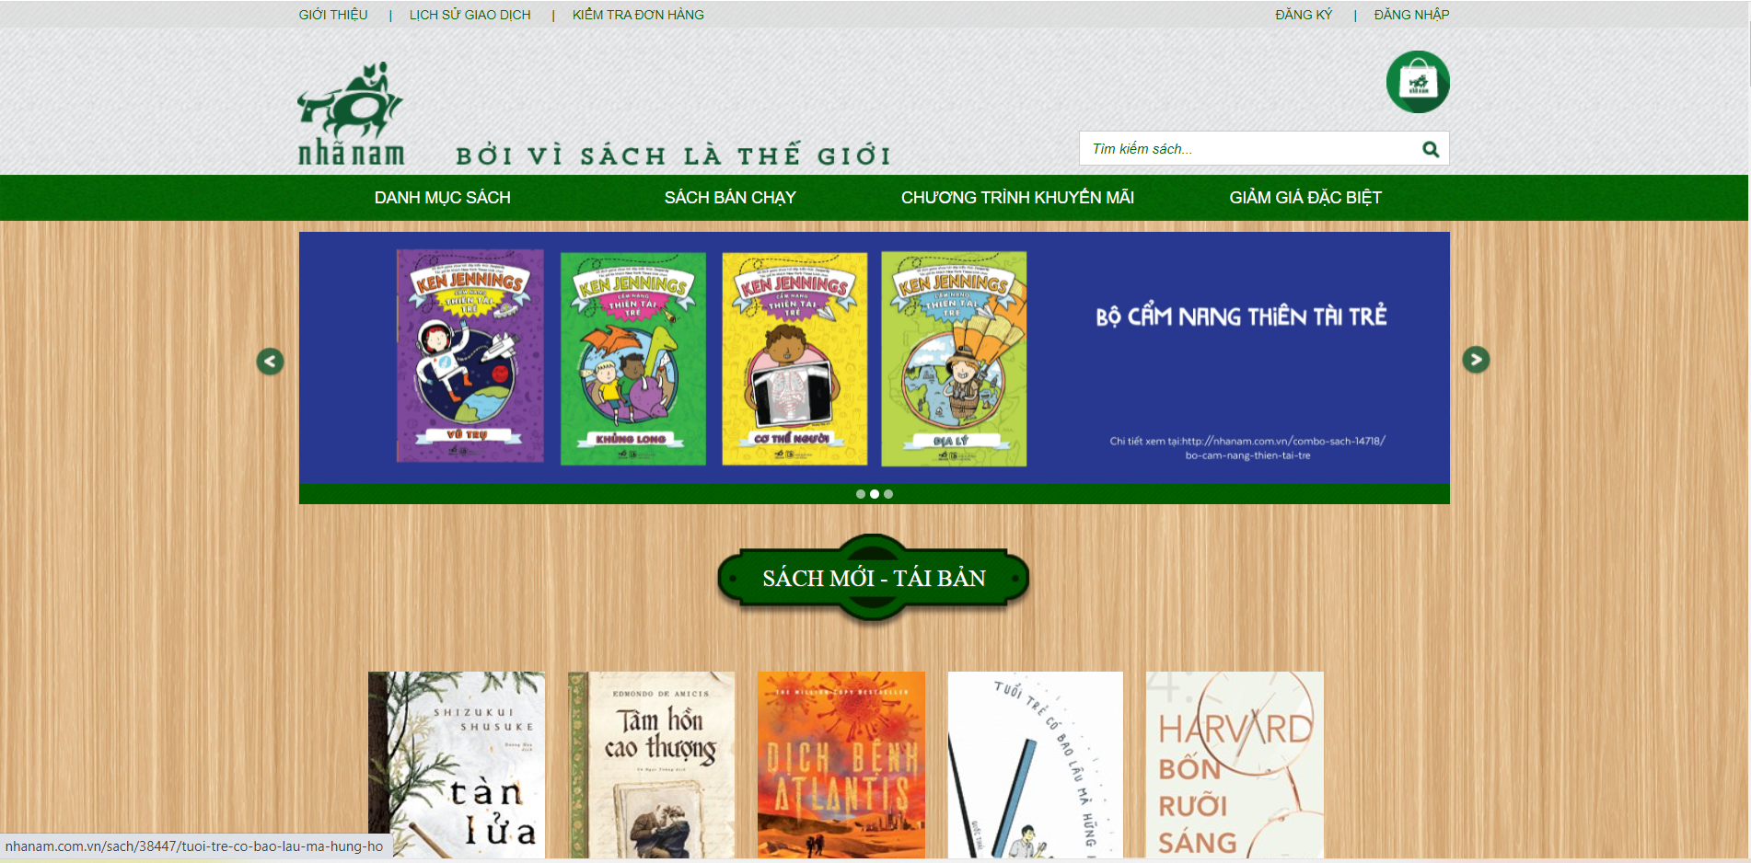

H‑ Trang chủ website nhanam.com.vn

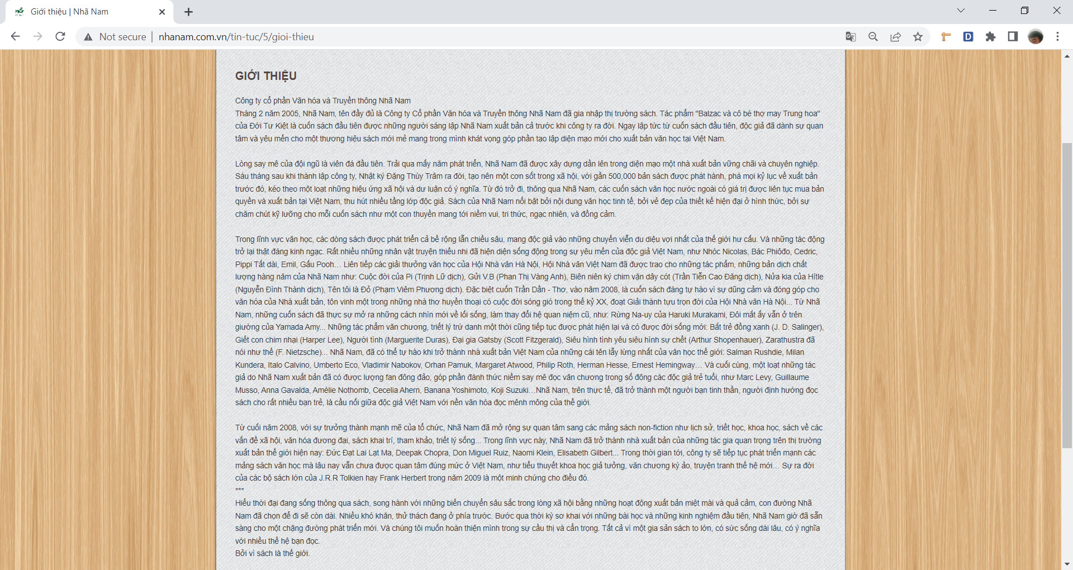

H‑. Mục giới thiệu

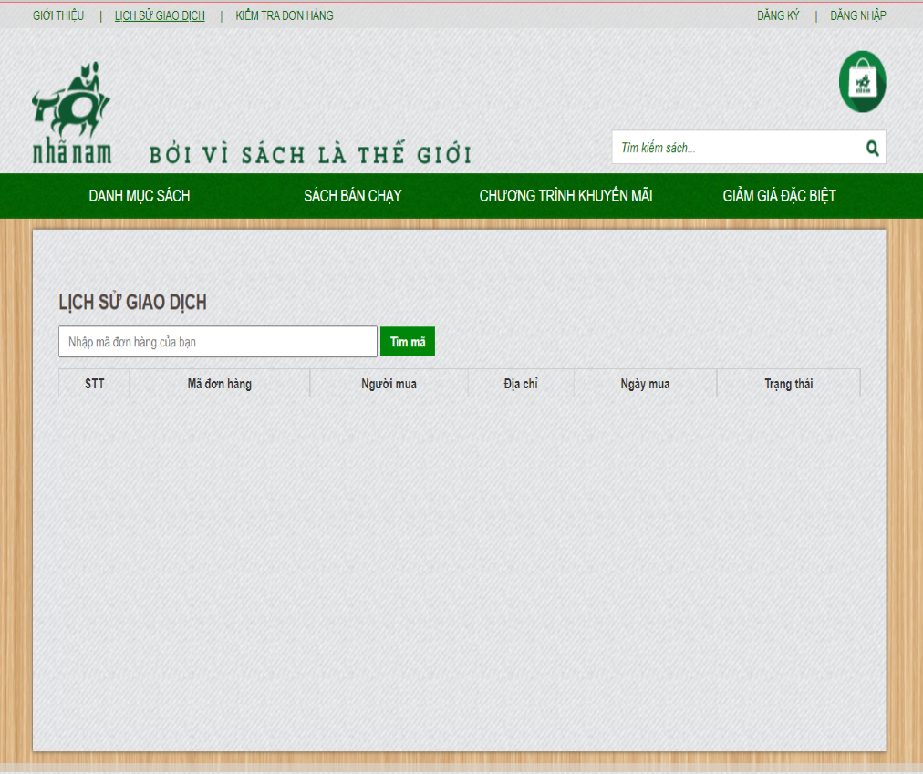

H‑. Lịch sử giao dịch

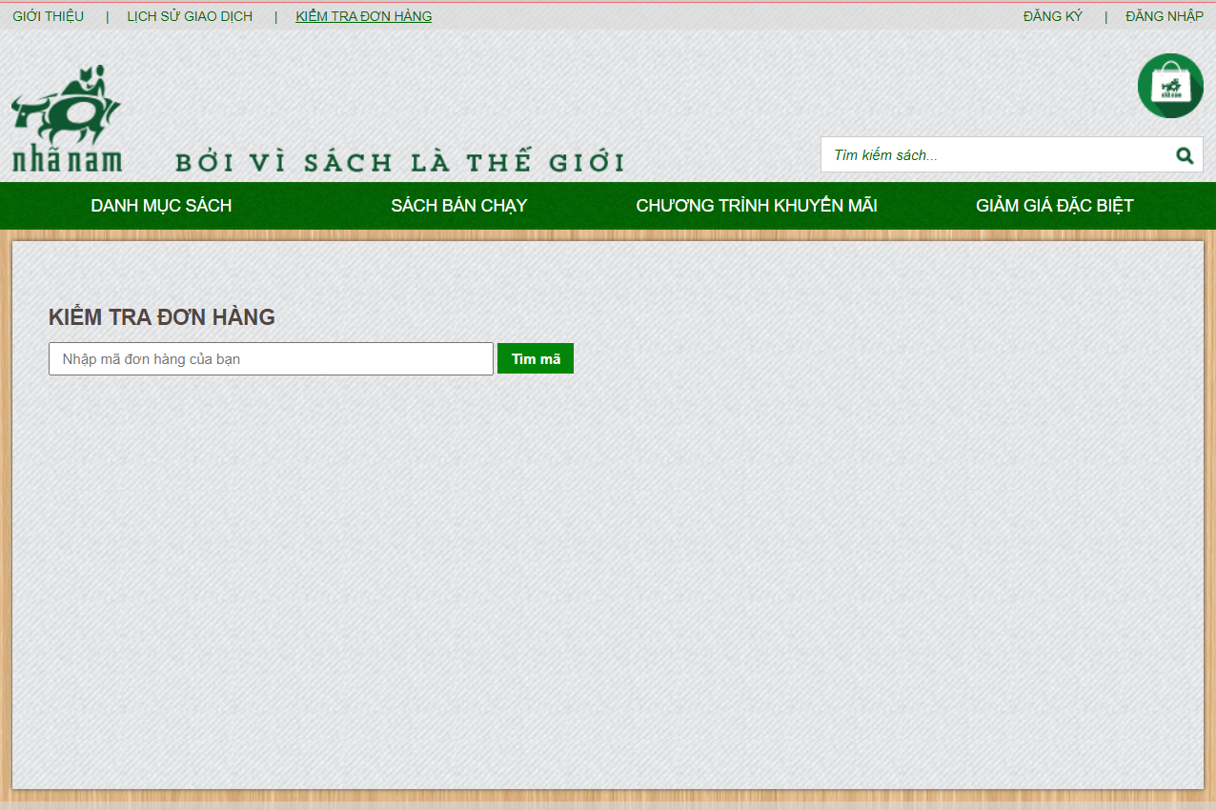

H‑. Kiểm tra đơn hàng

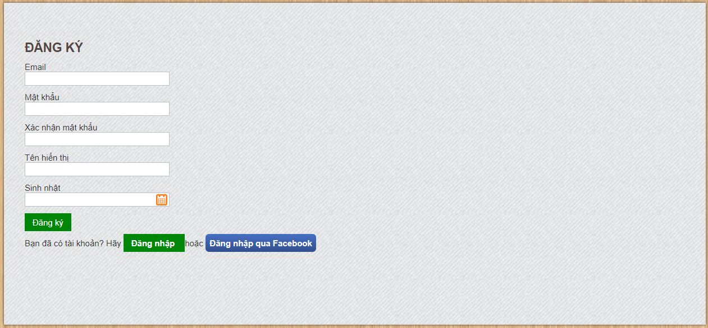

H‑. Đăng kí

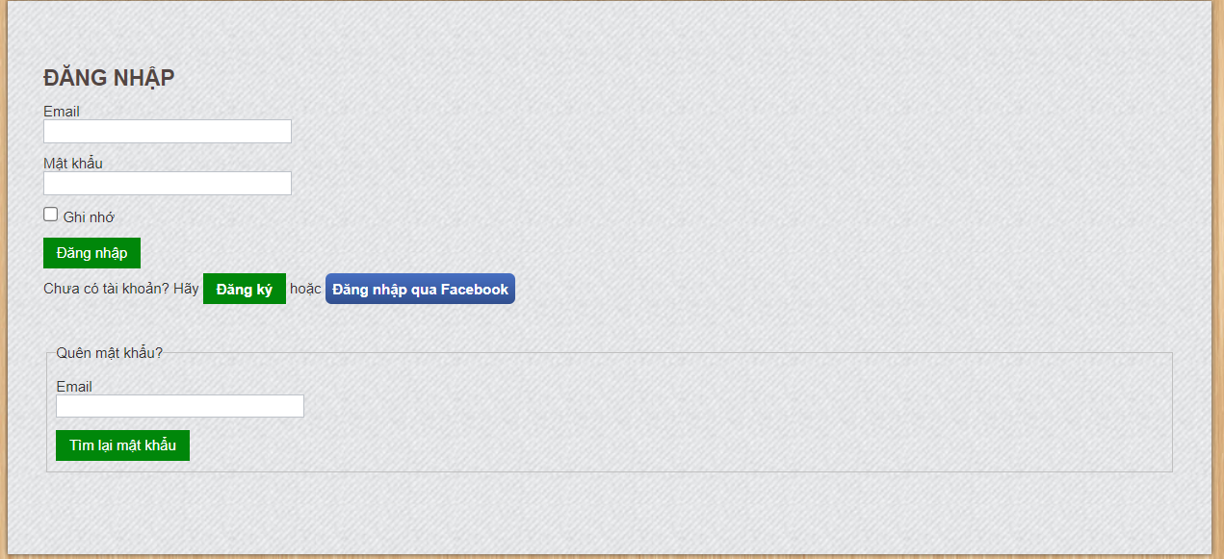

H‑.Đăng nhập

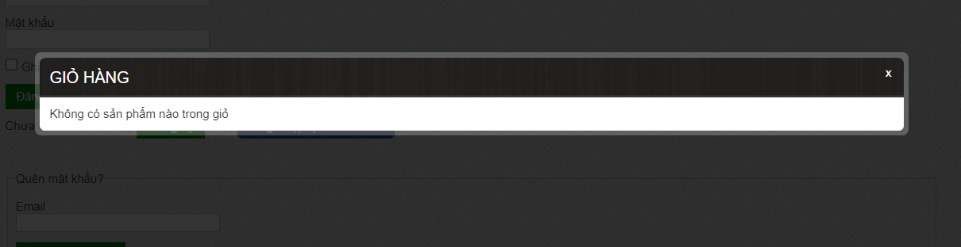

H‑.Giỏ hàng

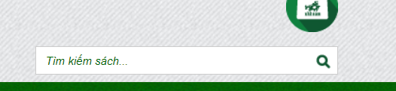

H‑.Tìm kiếm sản phẩm

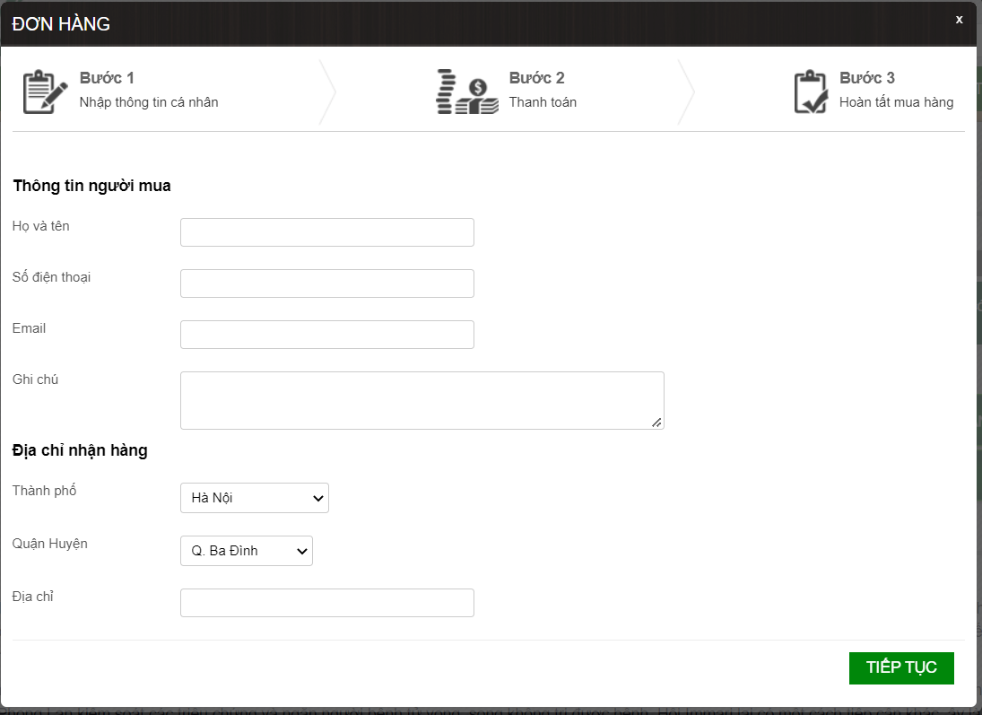

H‑.Đơn hàng

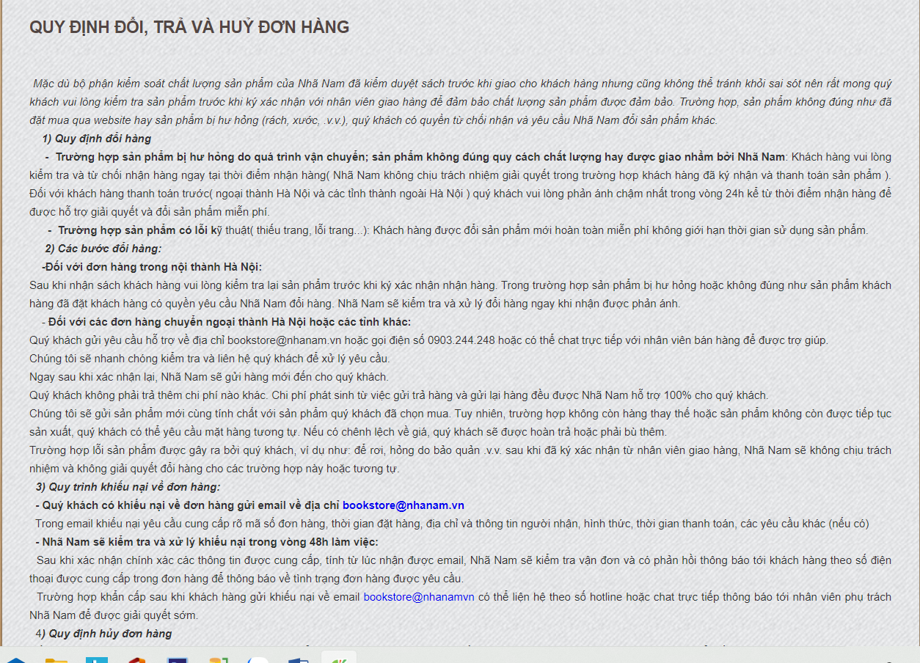

H‑. Đổi trả, hủy đơn hàng

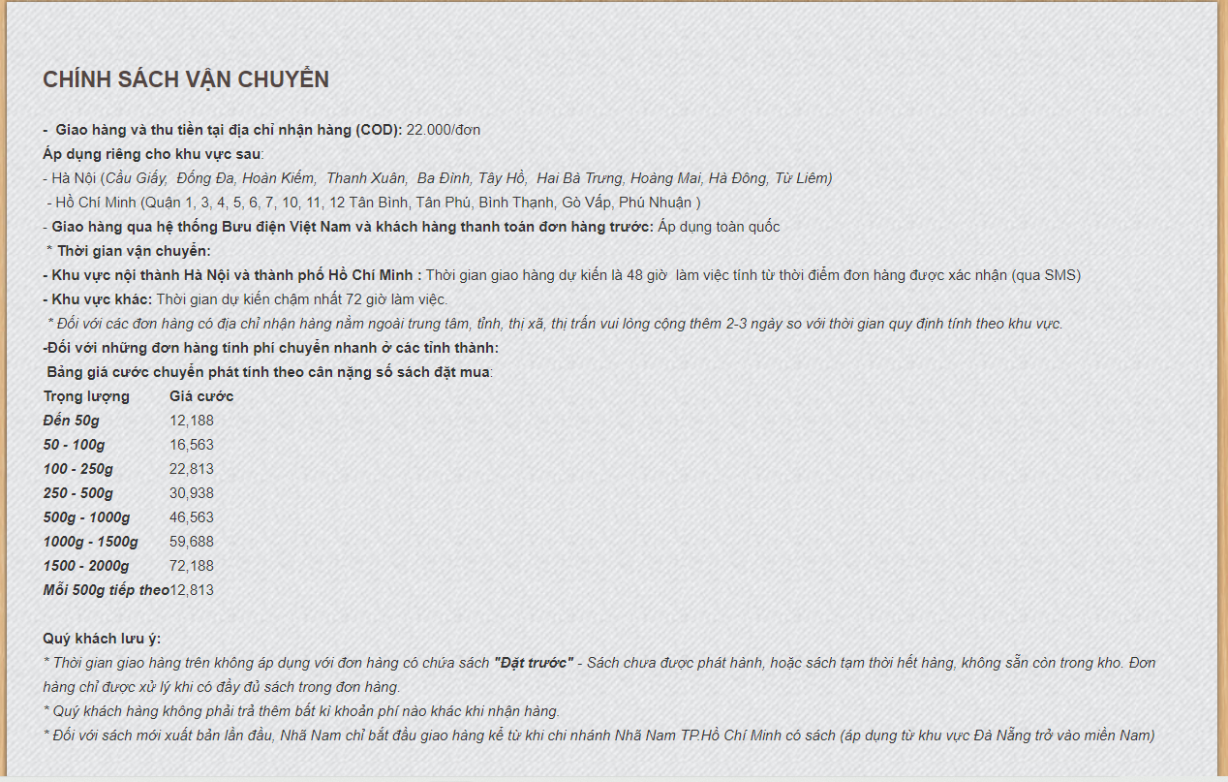

H‑. Chính sách vận chuyển

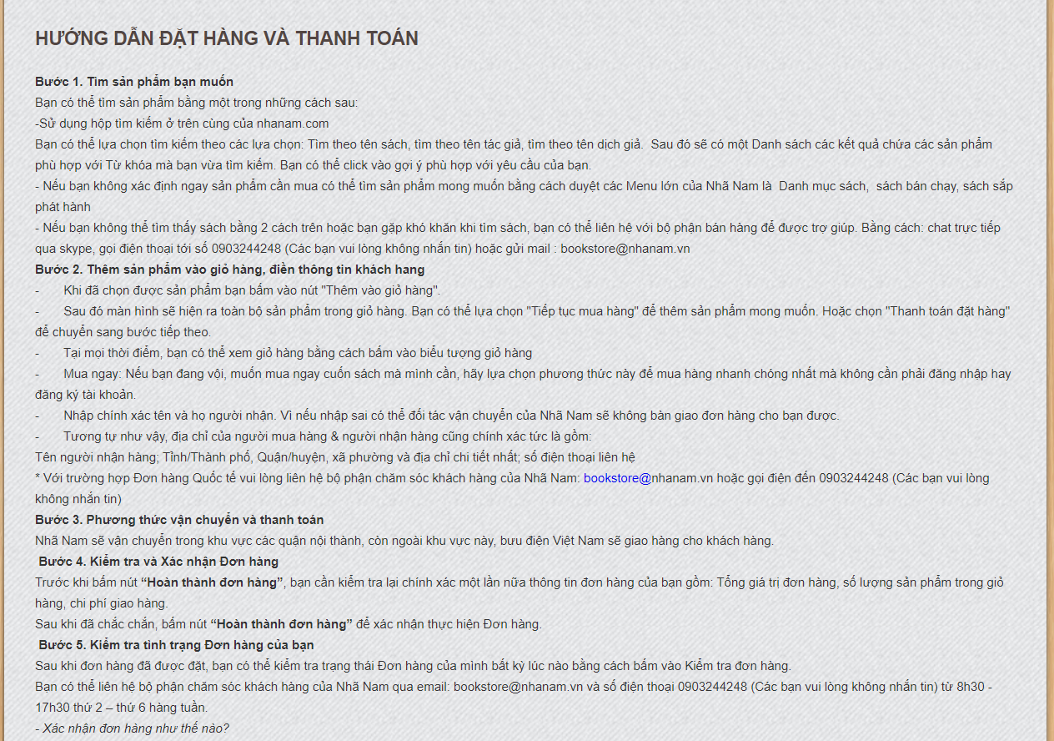

H1.1‑12. Hướng dẫn đặt hàng, thanh toán

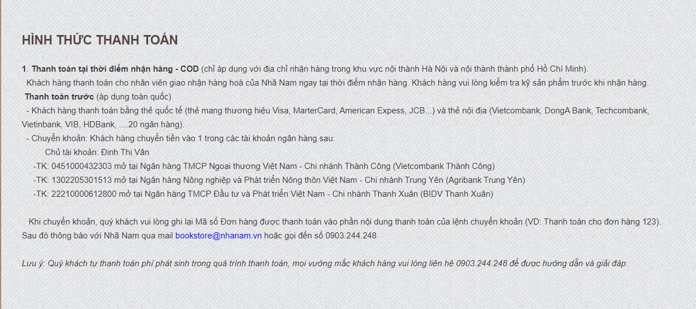

H‑. Hình thức thanh toán

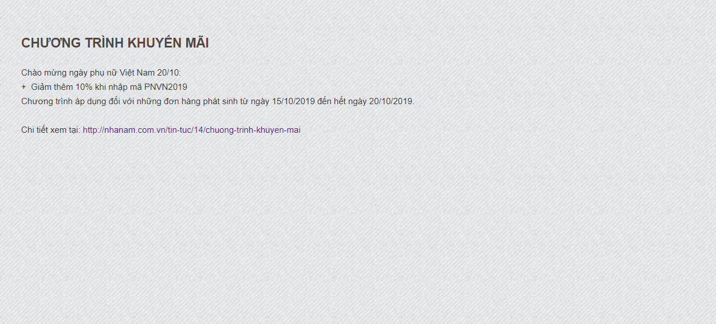

H‑. Chương trình khuyến mãi

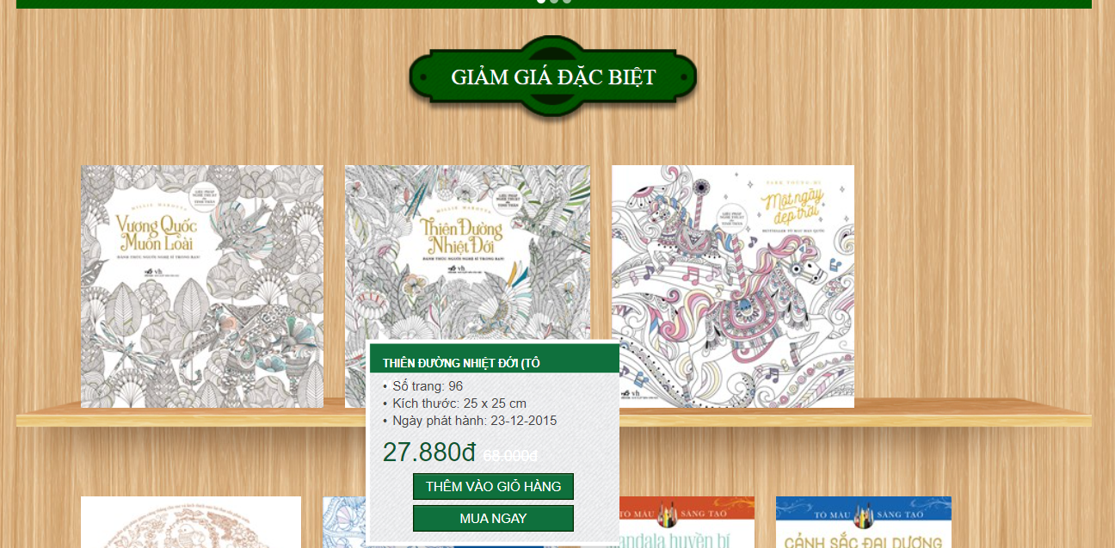

H‑. Giảm giá đặc biệt

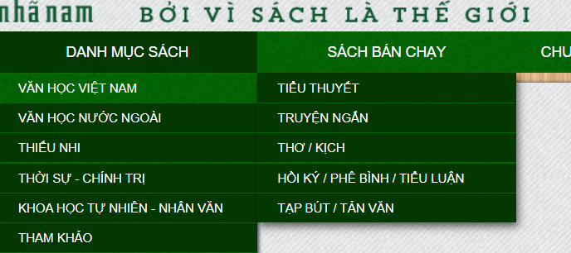

H‑. Danh mục sách

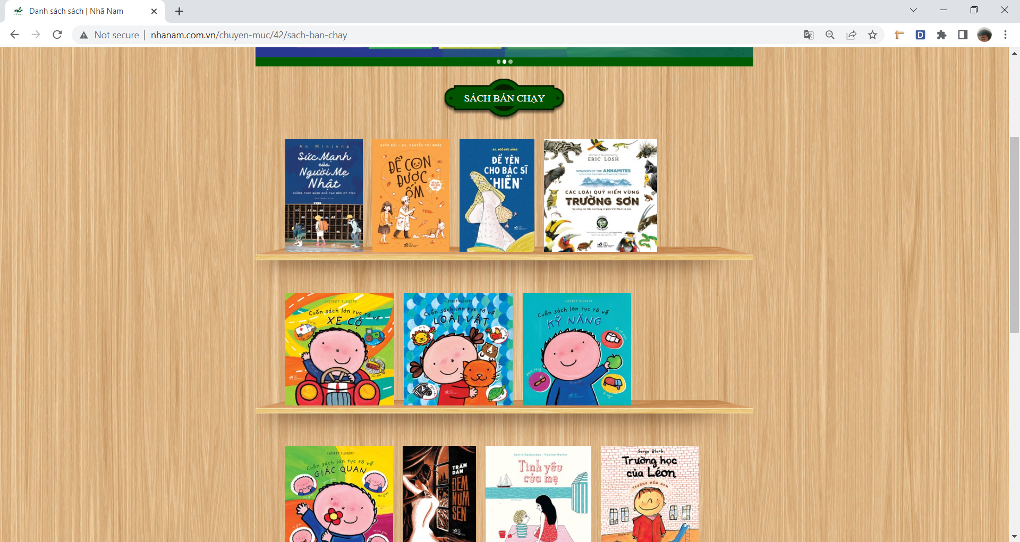

H‑. Sách bán chạy

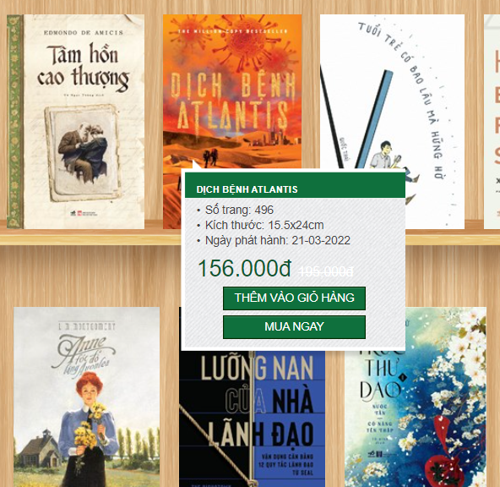

H‑. Thông tin sách

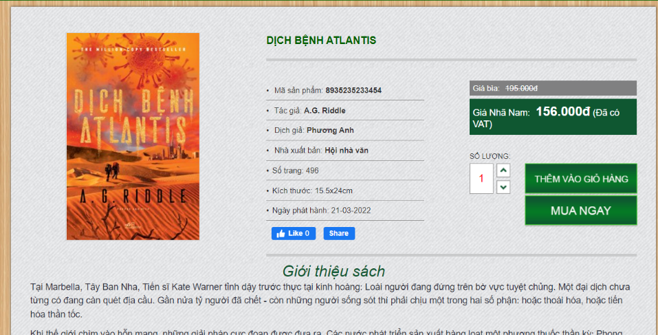

H‑. Thông tin chi tiết

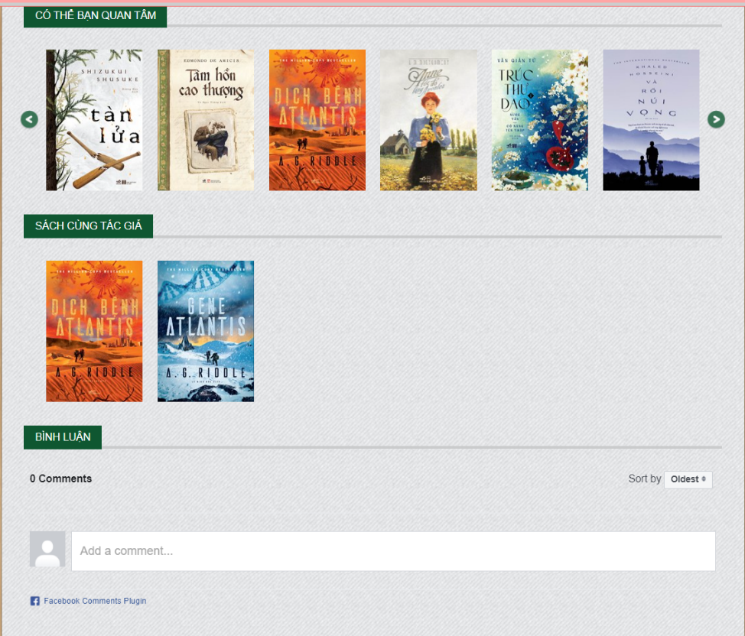

H‑. Sản phẩm liên quan và bình luận

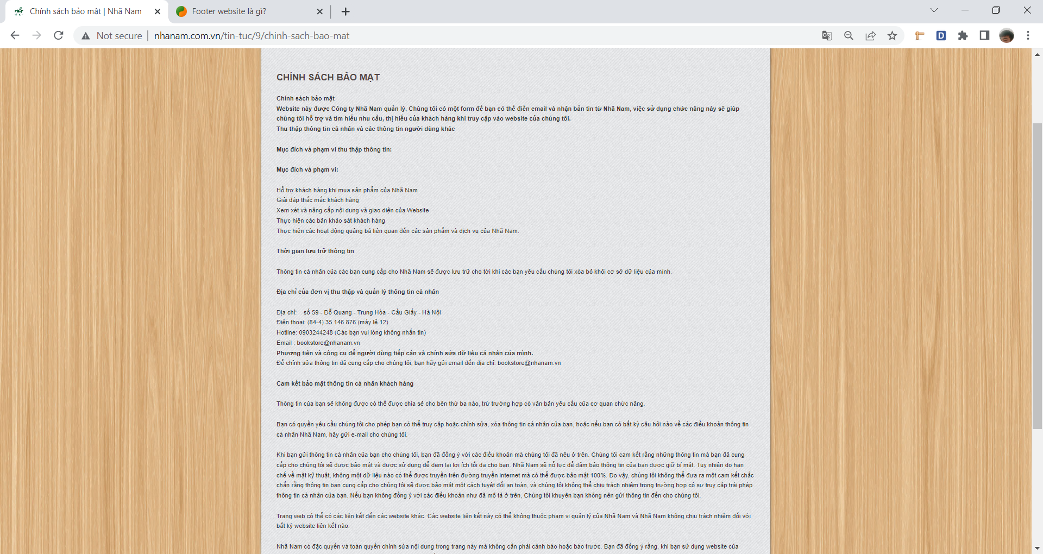

H‑. Chính sách bảo mật

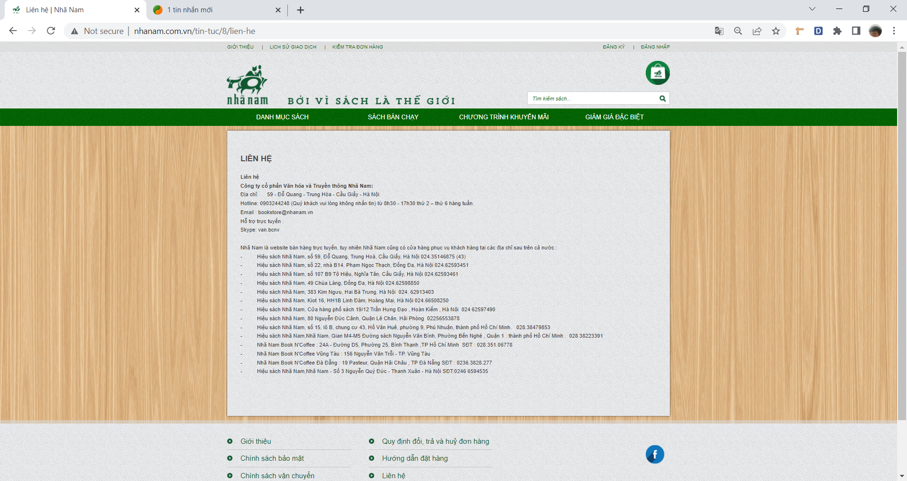

H‑. Chính sách bảo mật

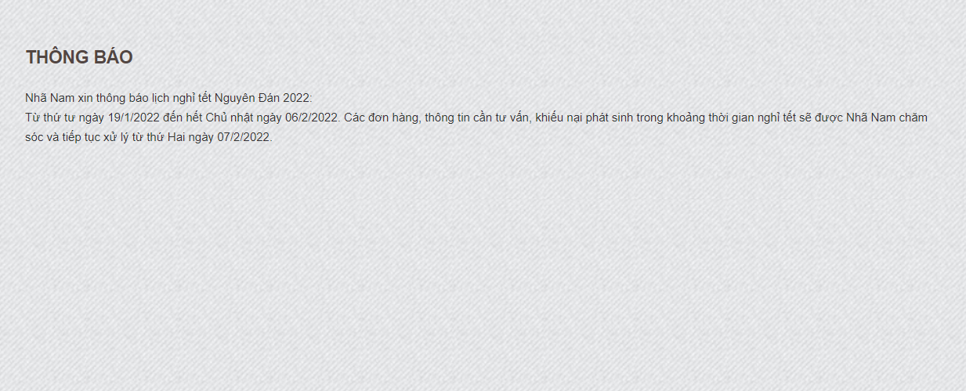

H‑. Thông báo

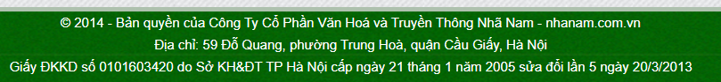

H‑. Bản quyền

|  |
| --- |
| **VOUCHER CHÀO ĐÓN HÈ VỀ SALE SÁCH CỰC KHỦNG**  **NHÀ SÁCH NHÃ NAM**  **Địa chỉ:** 59 Đỗ Quang, phường Trung Hoà, quận Cầu Giấy, Hà Nội  **Điện thoại:** 0903244248  **Email:** [bookstore@nhanam.vn](mailto:bookstore@nhanam.vn)  **Hiệu lực voucher:** từ ngày 4/6-15/6 năm 2022  **Nội dung:** Giảm giá mọi đầu sách 50% khi khách hàng thanh toán kèm Voucher  **HAPPY SHOPPING WITH NHANAM ❤** |

|  |
| --- |
| **NHÀ SÁCH NHÃ NAM**  **Địa chỉ:** 59 Đỗ Quang, phường Trung Hoà, quận Cầu Giấy, Hà Nội  **Điện thoại:** 0903244248  **Email:** [bookstore@nhanam.vn](mailto:bookstore@nhanam.vn)  **HÓA ĐƠN MUA SÁCH**  **Số: ………………**  **Tên khách hàng: ……………………………………………………**  **Địa chỉ: ………………………………………………………………**  **Năm sinh: ……………………………………………………………**  **Số điện thoại: ………………………………………………………..**  **Ngày mua hàng: …………………………………………………….**  **Số tiền thanh toán: ………………………………………………….**  **Ngày….. Tháng…… Năm….**  **Khách Hàng Nhân viên lập**  **(Ký tên) (Ký tên)** |

## Khảo sát chi tiết

### Hoạt động của hệ thống

* Trong hệ thống website bán sách Nhã Nam khách hàng có thể đăng kí và đăng nhập, tìm kiếm, mua sách, xem danh mục sách, kiểm tra lịch sử giao dịch, kiểm tra đơn hàng.
* Về phía người quản trị hệ thống có thể đăng nhập để tạo tài khoản, cập nhật thông tin sách, thống kế khách hàng, thống kê sách, in ấn thông tin các giao dịch.

### Các yêu cầu chức năng

#### 1.2.2.1: Về phía độc giả

* Lịch sử giao dịch: Khách hàng kích vào sẽ hiện ra thông tin chi tiết của lịch sử các đơn hàng đã giao dịch.
* Xem sách: Khách hàng kích vào ảnh bìa sách sẽ hiển thị ra thông tin chi tiết của sách.
* Kiểm tra đơn hàng: Khách hàng click vào sẽ hiện ra thông tin chi tiết vận chuyển của đơn hàng.
* Đăng kí, đăng nhập: Khi khách hàng vào website phải gõ email của mình vào phần đăng kí trên góc phải của trang web.
* Đăng xuất: Khác hàng kích vào nút đăng xuất.
* Chức năng tìm kiếm theo tên: Khách hàng gõ tên cuốn sách muốn tìm vào ô tìm kiếm.
* Chức năng tìm kiếm theo danh mục: Khách hàng kích vào danh mục sách muốn tìm.
* Chức năng tìm kiếm theo tên tác giả: Khách hàng gõ tên tác giả cuốn sách muốn tìm vào ô tìm kiếm.
* Chức năng tìm kiếm theo thể loại: Khách hàng nhập tên thể loại sách cần tìm vào ô tìm kiếm.
* Đặt hàng: Khách hàng chọn sản phẩm muốn đặt hàng và số lượng sản phẩm muốn đặt.
* Thanh toán: Khách hàng kích vào nút thanh toán và lựa chọn phương thức thanh toán.
* Chức năng sửa thông tin cá nhân: Khách hàng kích vào nút cài đặt thông tin cá nhân bên cạnh ảnh đại diện.
* Quản lý giỏ hàng: Khách hàng kích vào biểu tượng giỏ hàng và thực hiện và điều chỉnh số lượng sản phẩm.
* Bình luận: Khách hàng nhập bình luận vào phần bình luận ở cuối mỗi sản phẩm.
* Liên hệ, Chính sách: Khi khách hàng muốn góp ý hoặc liên hệ với website thì sử dụng email nếu thấy cần thiết nhà sách sẽ có thông tin phản hồi, các chính sách và thông báo hỗ trợ khách hàng.

#### 1.2.2.2: Về phía nhà quản trị

* Đăng Nhập: Khi quản trị viên nhà sách vào website cần phải có email, password.
* Đăng xuất: quản trị viên kích vào nút đăng xuất.
* Quán lý đơn hàng: quản trị viên kích vào phần quản lý chi tiết đơn hàng.
* Cập nhật thông tin sách: quản trị viên kích vào phần quản lý chi tiết sách.
* Quản lý khuyến mại: quản trị viên kích vào phần chi tiết khuyến mại.
* Quản lý tài khoản: quản trị viên kích vào phần thông tin tài khoản khách hàng.
* Bảo trì thông tin danh mục: quản trị viên kích vào phần thông tin danh mục.
* Tạo báo cáo:
  + Thống kê sách: quản trị viên nhà sách thống kê số sách trên website, sách mới nhập về, sách bán đi, sách sẽ thay đổi trên trang web.
  + Thống kê khách hàng: Dựa và số lượng email đăng kí vào website mà quản trị viên sẽ thống kê được số lượng khách hàng truy cập trang website.

### Các yêu cầu phi chức năng

Các yêu cầu phi chức năng không bắt buộc có nghĩa là chúng không bắt buộc phải được thực hiện. Các yêu cầu phi chức năng xác định các thuộc tính của hệ thống và hiệu suất của hệ thống.

Nó chỉ đơn giản là tập trung vào cách thức hoạt động của sản phẩm cuối cùng và việc tìm ra các yêu cầu phi chức năng và được coi là một thuộc tính chất lượng là điều không dễ và khó. Kiểm tra bao gồm kiểm tra hiệu suất, căng thẳng, bảo mật, v.v. Các yêu cầu phi chức năng bị từ chối nhiều hơn và nếu các yêu cầu phi chức năng không được đáp ứng thì hệ thống hoàn chỉnh sẽ không được sử dụng.

**Một số yêu cầu của phi chức năng :**

1. **Yêu cầu về môi trường**

Mô tả yêu cầu:

* Chạy được trên mọi trình duyệt web.
* Chạy được trên mọi hệ điều hành, nền tảng khác nhau.
* Cơ sở dữ liệu dùng SQL Server.

1. **Yêu cầu về giao diện.**

Mô tả yêu cầu:

* Giao diện của hệ thống phải đáp ứng được tiêu chí quan

trọng nhất của dự án là giới thiệu sản phẩm, giao dịch trực

tuyến thuận tiện và đảm bảo an toàn.

* Các điều khiển trên trang web cần quen thuộc, dễ thao tác

với người dùng. Thông tin hình ảnh bao quát, đẹp và dễ

dàng lựa chọn tìm kiếm.

* Giao diện gồm ít nhất 2 thứ tiếng: tiếng Việt, tiếng Anh, ...
* Hiển thị thông tin chi tiết khi khách lựa chọn.
* Nội dung thông tin hình ảnh động. Kiểu của giao diện thay

đổi động giúp hạn chế sự đơn điệu.

* Tên các trường thông tin, chức năng phải thống nhất toàn bộ

giao diện.

1. **Yêu cầu về tính hiệu năng thời gian đáp ứng**

Mô tả yêu cầu:

* Trang web Nhã Nam hỗ trợ số lượng người dùng mỗi giờ phải cung cấp thời gian phản hồi từ 6 giây trở xuống trong trình duyệt, tìm kiếm thông tin, bao gồm cả việc hiển thị văn bản và hình ảnh, qua kết nối LTE.
* Hỗ trợ khách hàng trong trường hợp sản phẩm hết hàng : gợi ý sách tương tự ,hoặc thông báo đến tài khoản của khách hàng sau khi cập nhật sách mới

1. **Yêu cầu về độtin cậy, tính khả dụng, khả năng bảo trì**

Mô tả yêu cầu:

* Độ tin cậy có thể hiểu là độ bền của sản phẩm hoặc dịch vụ. Sản phẩm (dịch vụ) của web Nhã Nam càng bền, chạy càng lâu mà không hỏng hóc gì, thì độ bền của sản phẩm càng cao, và do đó độ tin cậy vào sản phẩm của nhà Nhã Nam nói riêng và của người dùng nói chung vào sản phẩm càng cao.
* Khả năng bảo trì xác định thời gian cần thiết để giải pháp hoặc thành phần của nó được sửa chữa, thay đổi để tăng hiệu suất hoặc các chất lượng khác hoặc thích ứng với môi trường thay đổi.
* tính khả dụng mô tả khả năng hệ thống có thể truy cập được đối với người dùng tại một thời điểm nhất định.

# Mô hình hóa dữ liệu

## Các yêu cầu về dữ liệu



H‑. Danh mục sách



H‑.Sách



H‑. Thông tin chi tiết



H‑. Đơn hàng

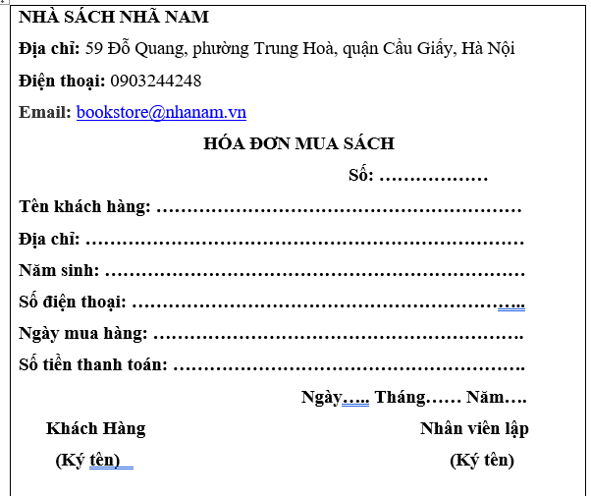

H‑. Hóa đơn

Website <http://nhanam.com.vn/> là một sàn giao dịch trực tuyến cho bán các tác phẩm sách. Website cần lưu thông tin về:

* Danh mục sách: gồm có mã danh mục, họ tên danh mục, mô tả. Trong 1 danh mục sách có 0, 1 hoặc nhiều thể loại. Mỗi thể loại thuộc 1 danh mục.
* Thể loại: gồm có mã thể loại, tên thể loại, mô tả. Trong mỗi thể loại có 1 hoặc nhiều sách. Mỗi sách thuộc 1 hoặc nhiều thể loại.
* Tác giả: gồm có mã tác giả, tên tác giả, mô tả. Mỗi tác giả có thể có 1 hoặc nhiều sách. Mỗi sách chỉ thuộc về 1 tác giả.
* Dịch giả: gồm có mã dịch giả, tên dịch giả, mô tả. Mỗi dịch giả có thể dịch 1 hoặc nhiều sách. Mỗi sách chỉ thuộc về 1 dịch giả.
* Nhà xuất bản: gồm có mã nhà xuất bản, địa chỉ, tên nhà xuất bản. Mỗi nhà xuất bản có thể xuất bản 1 hoặc nhiều sách. Mỗi sách chỉ thuộc về 1 nhà xuất bản.
* Sách: gồm có mã sách, tên sách, số trang, kích thước, ngày phát hành, ảnh sách, giới thiệu sách, giá bán. Mỗi sách thuộc 0, 1 hoặc nhiều hóa đơn. Mỗi hóa đơn có 1 hoặc nhiều sách. Cần lưu trữ thêm số lượng sách bán của mỗi loại sách trong một hóa đơn cụ thể.
* Khách hàng: gồm có mã khách hàng, tên khách hàng, số điện thoại, email, ghi chú, địa chỉ. Mỗi khách hàng có 0, 1 hoặc nhiều hóa đơn. Mỗi hóa đơn chỉ thuộc về một khách hàng. Mỗi khách hàng có 1 tài khoản đăng nhập (tên đăng nhập, mật khẩu) để đăng nhập.
* Đơn hàng: gồm có mã đơn hàng, ngày lập.

## Biểu đồ thực thể liên kết mức logic

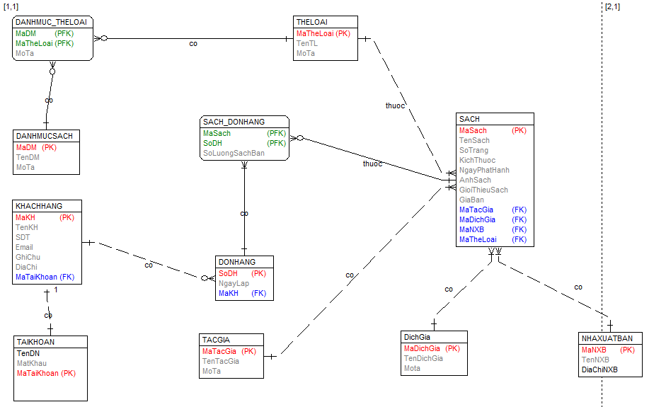

## Mô hình cơ sở dữ liệu mức vật lý

### Thiết kế bảng

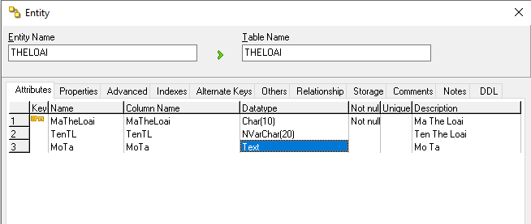

H‑. Bảng thể loại

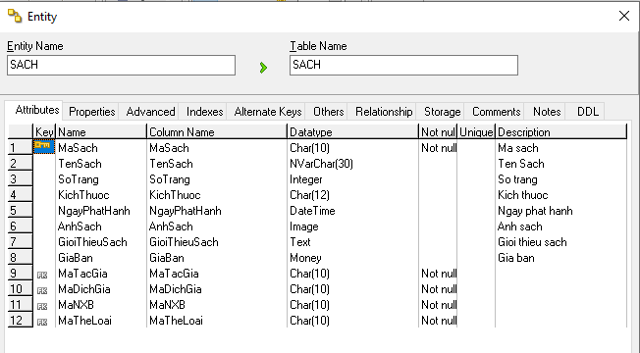

H‑. Bảng sách

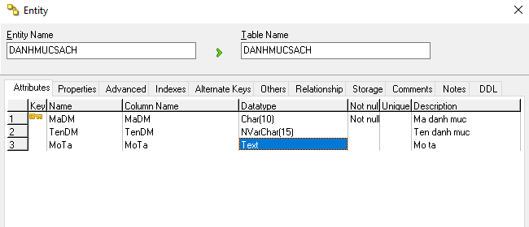

H‑. Bảng danh mục sách

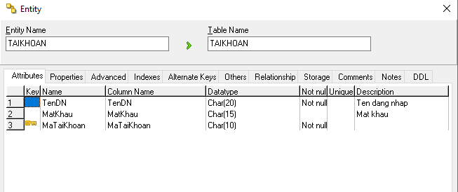

H‑. Bảng tài khoản

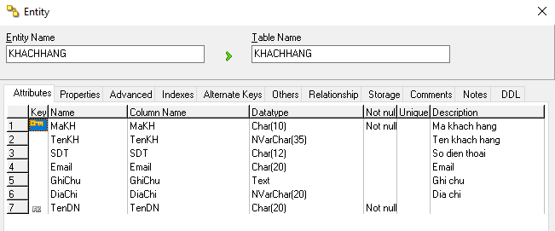

H‑. Bảng khách hàng

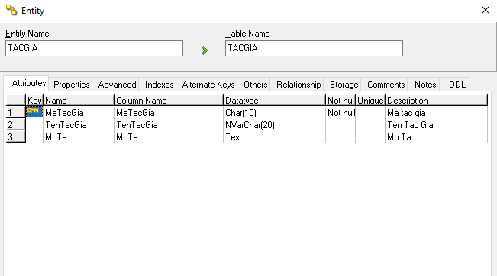

H‑. Bảng tác giả

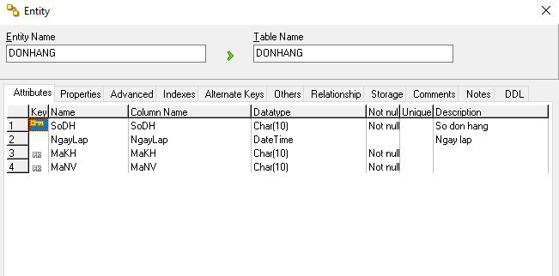

H‑. Bảng đơn hàng

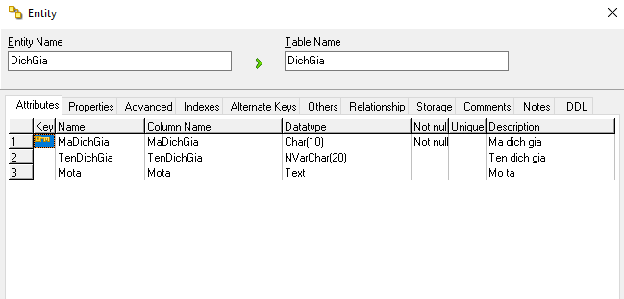

H‑. Bảng dịch giả

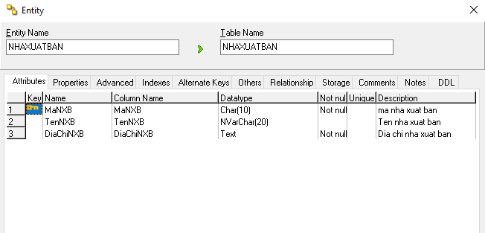

H‑. Bảng nhà xuất bản

### Biểu đồ thực thể liên kết mức vật lý

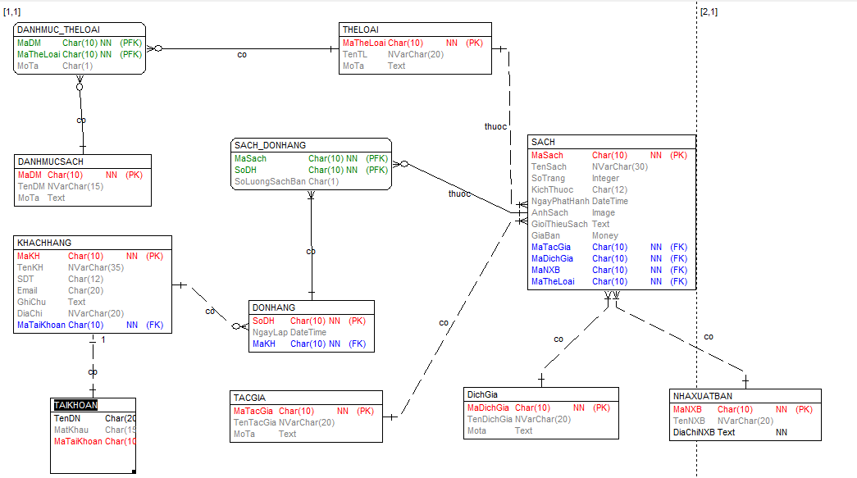

# Mô hình hóa chức năng

## Biểu đồ use case



### Các use case chính



1. Xem lịch sử giao dịch: cho phép khách hàng xem lại lịch sử giao dịch.
2. Đăng kí: cho phép khách hàng đăng ký tài khoản thành viên.
3. Tìm kiếm: cho phép khách hàng tìm kiếm theo tên sách, tên tác giả, thể loại.
4. Thanh toán: cho phép khách hàng thanh toán đơn hàng.
5. Sửa thông tin cá nhân: cho phép khách hàng chỉnh sửa thông tin cá nhân.
6. Liên hệ: cho phép khách hàng liên hệ với trung tâm trợ giúp.
7. Xem sách: cho phép khách hàng xem thông tin chi tiết của sách.
8. Xem sách bán chạy: cho phép khách hàng xem những đầu sách bán chạy trong thời gian gần đây.
9. Quản lý giỏ hàng: cho phép khách hàng quản lý sản phẩm có trong giỏ hàng.
10. Bình luận: cho phép khách hàng bình luận.
11. Đăng xuất: cho phép khách hàng đăng xuất tài khoản.
12. Quản lý đơn hàng: cho phép khách hàng quản lý chi tiết đơn hàng.
13. Đăng nhập: cho phép khách hàng đăng nhập vào tài khoản thành viên.

### Các use case thứ cấp



1. Đăng nhập: cho phép quản trị viên đăng nhập vào hệ thống.
2. Đăng xuất: cho phép quản trị viên đăng xuất khỏi hệ thống.
3. Quản lý đơn hàng: cho phép quản trị viên quản lý các đơn hàng trong bảng DONHANG.
4. Quản lý khuyến mại: Cho phép quản trị viên sẽ quản lý thông tin các chương trình khuyến mại.
5. Quản lý tài khoản: Cho phép quản trị viên thêm, sửa, xóa tài khoản trong bảng TAIKHOAN.
6. Bảo trì thông tin danh mục: Cho phép quản trị viên thêm, sửa, xóa danh mục trong bảng DANHMUCSACH.
7. Bảo trì thông tin sách: Cho phép quản trị viên thêm, sửa, xóa sách có trong bảng SACH.
8. Bảo trì thể loại: Cho phép quản trị viên thêm, sửa, xóa thể loại có trong bảng THELOAI.
9. Bảo trì dịch giả: Cho phép quản trị viên thêm, sửa, xóa dịch giả có trong bảng DICHGIA.
10. Bảo trì tác giả: Cho phép quản trị viên thêm, sửa, xóa tác giả có trong bảng TACGIA.
11. Bảo trì nhà xuất bản: Cho phép quản trị viên sửa, xóa nhà xuất bản có trong bảng NHAXUATBAN.

### Phân rã một số use case

#### 3.1.3.1. Sửa thông tin cá nhân



#### 3.1.3.2. Thanh toán



#### 3.1.3.2. Quản lý giỏ hàng



#### 3.1.3.3. Quản lý đơn hàng



#### 3.1.3.4. Quản lý tài khoản



#### 3.1.3.5. Bảo trì thông tin sách



#### 3.1.3.6. Quản lý khuyến mại



#### 3.1.3.7. Bảo trì thông tin danh mục



#### 3.1.3.8. Tìm kiếm



#### 3.1.3.9. Bảo trì thể loại



#### 3.1.3.10. Bảo trì tác giả



#### 3.1.3.11. Bảo trì dịch giả



#### 3.1.3.12. Bảo trì nhà xuất bản



## Mô tả chi tiết các use case

### Mô tả use case Xem lịch sử giao dịch

Use case này cho phép khách hàng xem thông tin về lịch sử giao dịch.

* Luồng sự kiện:
  + Luồng cơ bản:

1. Use case này bắt đầu khi khách hàng kích chuột vào link “Lịch sử giao dịch” trên đầu trang chủ website. Hệ thống sẽ hiển thị lên màn hình chính của trang “Lịch sử giao dịch”.
2. Khi khách hàng nhập mã đơn hàng và kích chuột vào nút “Tìm mã” thì hệ thống sẽ lấy mã đơn hàng, tên khách hàng, địa chỉ khách hàng, ngày mua, trạng thái từ bảng HOADON và bảng KHACHHANG và hiển thị lên màn hình. Use case kết thúc.
   * Luồng rẽ nhánh:
3. Tại bước 2 trong luồng cơ bản, nếu trong bảng HOADON không có dữ liệu thì hệ thống sẽ hiển thị thông báo “Mã hóa đơn không tồn tại” và use case kết thúc.
4. Tại bất kỳ bước nào trong luồng cơ bản, nếu không kết nối được với cơ sở dữ liệu thì hệ thống sẽ hiển thị một thông báo lỗi và use case kết thúc.

* Các yêu cầu đặc biệt:

Không có.

* Tiền điều kiện:

Không có.

* Hậu điều kiện:

Không có.

* Điểm mở rộng:

Không có.

### Mô tả use case Đăng ký

Use case này cho phép khách hàng đăng ký tài khoản.

* Luồng sự kiện:
  + Luồng cơ bản:

1. Use case này bắt đầu khi khách hàng kích chuột vào “Đăng ký” ở bên trái trên đầu trang chủ website. Hệ thống sẽ hiển thi giao diện đăng ký tài khoản khách hàng để cho khách hàng đăng ký tài khoản.
2. Khi khách hàng nhập vào email, mật khẩu, xác nhận mật khẩu, tên hiển thị, sinh nhật và kích vào nút đăng ký hoặc khách hàng kích vào nút đăng nhập bằng facebook thì hệ thống sẽ tạo một tài khoản mới cho khách hàng.
   * Luồng rẽ nhánh:
3. Sai email/ Mật khẩu nhập không khớp.

Tại bước 2 trong luồng cơ bản, nếu khách hàng nhập vào một email sai thì hệ thống sẽ hiển thị lên thông báo “email không tồn tại” hoặc xác nhận lại mật khẩu không đúng thì hệ thống sẽ hiển thị lên một thông báo lỗi “mật khẩu không trùng khớp” lên màn hình. Quay lại bước 2 trong luồng cơ bản.

1. Email hoặc tài khoản facebook đã đăng ký tài khoản.

Tại bước 2 trong luồng cơ bản, nếu email hoặc tài khoản facebook đã đăng ký một tài khoản khác rồi thì hệ thống sẽ hiển thị một thông báo lỗi “email đã được đăng ký” hoặc “tài khoản facebook đã được đăng ký” và hiển thị lên màn hình. Quay lại bước 2 trong luồng cơ bản.

1. Tại bất kỳ bước nào trong luồng cơ bản, nếu không kết nối được với cơ sở dữ liệu thì hệ thống sẽ hiển thị một thông báo lỗi và use case kết thúc.

* Các yêu cầu đặc biệt:

Không có.

* Tiền điều kiện:

Không có.

* Hậu điều kiện:

Nếu use case thành công, khách hàng sẽ đăng nhập vào hệ thống với trạng thái đã có tài khoản.

* Điểm mở rộng:

Không có.

### Mô tả use case Tìm kiếm

Use case này cho phép khách hàng tìm kiếm sách theo tên sách, tên thể loại và tên tác giả.

* Luồng sự kiện:
  + Luồng cơ bản:

1. Use case này bắt đầu khi khách hàng nhập tên tìm kiếm vào ô tìm kiếm. Hệ thống sẽ truy vấn bảng SACH, THELOAI, TACGIA rồi hiển thị danh sách các sách lên màn hình.
2. Tìm kiếm theo tên sách: Khi khách hàng nhập tên sách vào ô tìm kiếm, hệ thống sẽ truy vấn bảng SACH và hiển thị sách lên màn hình. Use case kết thúc.
3. Tìm kiếm theo tên thể loại: Khi khách hàng nhập tên thể loại vào ô tìm kiếm. Hệ thống sẽ truy vấn bảng THELOAI và bảng SACH rồi hiển thị danh sách các sách lên màn hình. Use case kết thúc.
4. Tìm kiếm theo tên tác giả: Khi khách hàng nhập tên tác giả vào ô tìm kiếm. Hệ thống sẽ truy vấn bảng TACGIA và bảng SACH rồi hiển thị danh sách các sách lên màn hình. Use case kết thúc.
   * Luồng rẽ nhánh:
5. Tại bước 1 trong luồng cơ bản, khi khách hàng nhập sai tên sách, sai tên thể loại hoặc sai tên tác giả thì hệ thống sẽ hiển thị thông báo “không tìm thấy” lên màn hình. Quay lại bước 1 trong luồng cơ bản.
6. Tại bất kỳ bước nào trong luồng cơ bản, nếu không kết nối được với cơ sở dữ liệu thì hệ thống sẽ hiển thị một thông báo lỗi và use case kết thúc.

* Các yêu cầu đặc biệt:

Không có.

* Tiền điều kiện:

Không có.

* Hậu điều kiện:

Không có.

* Điểm mở rộng:

Không có.

### Mô tả use case Quản lý tài khoản

Use case này cho phép quản trị viên quản lý tài khoản khách hàng.

* Luồng sự kiện:
  + Luồng cơ bản:

1. Use case này bắt đầu khi quản trị viên kích vào nút quản lý tài khoản trong thanh menu. Hệ thống sẽ truy vấn bảng TAIKHOAN và hiển thị danh sách các tài khoản lên màn hình.
2. Xem thông tin tài khoản: khi quản trị viên kích vào nút “Xem thông tin tài khoản”. Hệ thống sẽ hiển thị thông tin về tài khoản lên màn hình.
3. Xóa tài khoản:
4. Khi quản trị viên kích vào nút “Xóa” trên một dòng thông tin tài khoản. Hệ thống sẽ hiển thị một màn hình yêu cầu xác nhận xóa.
5. Khi người quản trị kích vào nút “Đồng ý” thì hệ thống sẽ xóa bản ghi tài khoản đó khỏi bảng TAIKHOAN và hiển thị danh sách tài khoản đã cập nhật.
6. Thống kê số lượng tài khoản: khi quản trị viên kích vào nút “Thống kê số lượng”. Hệ thống sẽ tiến hành thống kê số lượng tài khoản có trong bảng TAIKHOAN rồi hiển thị lên màn hình.
7. Use case kết thúc: khi người quản trị đóng cửa sổ.
   * Luồng rẽ nhánh:
8. Tại bước 3b trong luồn cơ bản nếu quản trị viên kích vào nút “Không đồng ý” hệ thống sẽ bỏ qua thao tác xóa và hiển thị danh sách tài khoản trong bảng TAIKHOAN.
9. Tại bước 3b trong luồng cơ bản nếu quản trị viên kích vào nút “Đồng ý”, nếu mã tài khoản còn tồn tại trong bảng TAIKHOAN thì hệ thống sẽ thông báo lỗi “Xóa không thành công” lên màn hình và use case kết thúc.
10. Tại bất kỳ bước nào trong luồng cơ bản, nếu không kết nối được với cơ sở dữ liệu thì hệ thống sẽ hiển thị một thông báo lỗi và use case kết thúc.

* Các yêu cầu đặc biệt:

Use case này chỉ cho phép quản trị viên thực hiện.

* Tiền điều kiện:

Người quản trị phải đăng nhập với quyền quản trị trước khi thực hiện use case.

* Hậu điều kiện:

Nếu use case kết thúc thành công thì thông tin về tài khoản sẽ được cập nhập trong cơ sở dữ liệu.

* Điểm mở rộng:

Không có.

### Mô tả use case Bảo trì thông tin danh mục

Use case này cho quản trị viên thêm, xem, xóa và sửa danh mục trên CSDL.

* Luồng sự kiện:
  + Luồng cơ bản:

1. Use case này bắt đầu khi quản trị viên kích vào nút bảo trì thông tin danh mục trên thanh menu. Hệ thống sẽ truy vấn bảng DANHMUCSACH và hiển thị danh sách danh mục sách lên màn hình.
2. Xem danh mục: Khi quản trị viên kích vào nút bảo trì danh mục thì hệ thống sẽ lấy toàn bộ danh sách các danh mục trong bảng DANHMUCSACH và hiển thị lên màn hình.
3. Thêm danh mục:
   1. Khi quản trị viên kích vào nút “Thêm mới” trong cửa sổ danh sách danh mục. Hệ thống sẽ hiển thị màn hình yêu cầu nhập thông tin chi tiết cho danh mục gồm mã danh mục, tên danh mục, mô tả.
   2. Khi quản trị viên nhập đủ thông tin chi tiết về danh mục gồm: mã danh mục, tên danh mục, mô tả và kích vào nút “Tạo” thì hệ thống sẽ kiểm tra dữ liệu nhập và tạo ra một bản ghi mới trong bảng DANHMUCSACH và hiển thị danh sách danh mục sách đã cập nhật.
4. Sửa danh mục:
   1. Khi quản trị viên kích vào nút “Sửa” trên một dòng thông tin về danh mục. Hệ thống sẽ hiển thị các trường cho phép người quản trị sửa thông tin của danh mục đó.
   2. Người quản trị thay đổi thông tin và danh mục gồm các thông tin được chỉ ra trong thêm danh mục và kích vào nút “Lưu”. Hệ thống kiểm tra thông tin thay đổi, cập nhật bảng DANHMUCSACH.
5. Xóa danh mục:
   1. Khi người quản trị kích vào nút “Xóa” trên một dòng thông tin về danh mục. Hệ thống sẽ hiển thi ra một màn hình yêu cầu xác nhận xóa.
   2. Khi quản trị viên kích vào nút “Đồng ý” thì hệ thống sẽ xóa bản ghi danh mục khỏi bảng DANHMUCSACH và hiển thị danh sách danh mục sách đã cập nhật.
6. Use case kết thúc: Khi người quản trị đóng cửa sổ.
   * Luồng rẽ nhánh:
7. Tại bước 3b hoặc 4b trong luồng cơ bản nếu quản trị viên nhập thông tin danh mục không hợp lệ thì hệ thống sẽ hiển thị thông báo lỗi yêu cầu nhập lại. Người quản trị có thể nhập lại để tiếp tục hoặc kích vào nút “Hủy bỏ” để kết thúc.
8. Tại bước 3b hoặc 4b trong luồng cơ bản nếu quản trị viên nhập kích vào nút “Hủy bỏ” thì hệ thống sẽ bỏ qua thao tác thêm mới hoặc sửa chữa tương ứng và hiển thị danh sách danh mục sách trong bảng DANHMUCSACH.
9. Tại bước 5b trong luồng cơ bản, nếu quản trị viên kích vào nút “Không đồng ý” thì hệ thống sẽ bỏ qua thao tác xóa và hiển thị danh sách danh mục sách trong bảng DANHMUCSACH.
10. Tại bất kỳ thời điểm nào trong quá trình thực hiện use case nếu không kết nối được với cơ sử dữ liệu thì hệ thống sẽ hiển thị một thông báo lỗi và use case kết thúc

* Các yêu cầu đặc biệt:

Use case này chỉ cho phép quản trị viên thực hiện.

* Tiền điều kiện:

Người quản trị phải đăng nhập với quyền quản trị trước khi thực hiện use case.

* Hậu điều kiện:

Nếu use case kết thúc thành công thì thông tin về danh mục sách sẽ được cập nhập trong cơ sở dữ liệu.

* Điểm mở rộng:

Không có.

### 3.2.6. Mô tả use case Sửa thông tin cá nhân

Use case này cho phép khách hàng sửa thông tin cá nhân.

* Luồng sự kiện:
  + Luồng cơ bản:

1. Use case này bắt đầu khi người dùng kích vào mục tài khoản trên thanh menu. Hệ thống sẽ truy vấn bảng KHACHHANG và hiển thị thông tin khách hàng lên màn hình.
2. Khi khách hàng kích vào nút “Chỉnh sửa thông tin” thì hệ thống sẽ hiển thị lên màn hình các trường chỉnh sửa thông tin, cho phép khách hàng chỉnh sửa lại chi tiết thông tin tài khoản.
3. Khách hàng sửa lại thông tin theo mong muốn và kích vào nút “Xác nhận”, hệ thống kiểm tra thông tin thay đổi và cập nhật lại bảng KHACHHANG và hiển thị lên màn hình thông tin khách hàng sau khi cập nhật. Use case kết thúc.
   * Luồng rẽ nhánh:
4. Tại bước 1 trong luồng cơ bản nếu khách hàng chưa đăng nhập tài khoản thì hệ thống hiện lên thông báo đăng nhập tài khoản. Quay lại bước 1 trong luồng cơ bản.
5. Tại bước 3 trong luồng cơ bản nếu thông tin khách hàng nhập vào không hợp lệ thì hệ thống sẽ thông báo lỗi và yêu cầu nhập bổ sung để tiếp tục hoặc kích vào nút bỏ qua để kết thúc. Use case kết thúc.
6. Tại thời điểm bất kỳ của quá trình thực hiện nếu không kết nối được với cơ sở dữ liệu thì hệ thống đưa ra thông báo lỗi và use case kết thúc.

* Các yêu cầu đặc biệt:

Không có.

* Tiền điều kiện:

Khách hàng cần phải đăng ký tài khoản trước đó.

* Hậu điều kiện:

Nếu use case kết thúc thành công thì thông tin về khách hàng sẽ được cập nhật vào bảng KHACHHANG.

* Điểm mở rộng:

Không có.

### 3.2.7. Mô tả use case Thanh toán

Use case này cho phép người dùng thanh toán đơn hàng.

* Luồng sự kiện:
  + Luồng cơ bản:

1. Use case này bắt đầu khi người dùng kích vào nút “Thanh toán đặt hàng” trong giỏ hàng. Hệ thống sẽ hiển thị lên màn hình giao diện thanh toán đơn hàng bao gồm họ và tên, số điện thoại, email, ghi chú để khách hàng nhập thông tin.
2. Khi khách hàng nhập thông tin người mua và địa chỉ nhận và kích vào nút “Tiếp tục”, hệ thống sẽ hiển thị lên màn hình các phương thức thanh toán.
3. Khách hàng chọn hình thức thanh toán và kích vào nút “Tiếp tục”, hệ thống sẽ hiển thị lên màn hình chính thông tin của đơn hàng bao gồm thông tin người mua và thông tin sản phẩm.
4. Khách hàng kích vào ô “Tiếp tục” để toàn tất thanh toán.
5. Use case kết thúc: khi khách hàng đóng cửa sổ.
   * Luồng rẽ nhánh:
6. Tại bước 2 trong luồng cơ bản nếu khách hàng nhập thông tin không hợp lệ, hệ thống sẽ hiển thị thông báo lỗi và yêu cầu nhập lại. Khách hàng nhập lại để tiếp tục, hoặc kích vào nút “Thoát” và use case kết thúc.
7. Tại thời điểm bất kỳ của quá trình thực hiện nếu không kết nối được với cơ sở dữ liệu thì hệ thống đưa ra thông báo lỗi và use case kết thúc.

* Các yêu cầu đặc biệt:

Không có.

* Tiền điều kiện:

Không có.

* Hậu điều kiện:

Không có.

* Điểm mở rộng:

Không có.

### 3.2.8. Mô tả use case Xem sách

Use case này cho phép khách hàng xem các sách của trang web.

* Luồng sự kiện:
  + Luồng cơ bản:

1. Use case này bắt đầu khi khách hàng kích vào nút “Danh mục sách”. Hệ thống sẽ truy vấn bảng DANHMUCSACH và hiển thị các danh sách lên màn hình.
2. Khi khách hàng kích vào tên danh mục sách cụ thể. Hệ thống sẽ truy vấn bảng DANHMUCSACH và hiện thị các thể loại sách lên màn hình.
3. Khi khách hàng kích vào một thể loại sách cụ thể hệ thống sẽ truy vấn bảng SACH và hiện thị danh sách các sách lên màn hình. Use case kết thúc.
   * Luồng rẽ nhánh:
4. **Tại bước 2 trong luồng cơ bản nếu không có thể loại sách nào thuộc danh mục sách thì hiện thông báo “ danh mục sách đang bảo trì”. Quay lại bước 2 trong luồng cơ bản.**
5. Tại thời điểm bất kỳ của quá trình thực hiện nếu không kết nối được với cơ sở dữ liệu thì hệ thống đưa ra thông báo lỗi và use case kết thúc.

* Các yêu cầu đặc biệt:

Không có.

* Tiền điều kiện:

Không có.

* Hậu điều kiện:

Không có.

* Điểm mở rộng:

Không có.

### 3.2.9. Mô tả use case Bảo trì tác giả

Use case này cho phép quản trị viên thêm tác giả, sửa thông tin tác giả, xóa

tác giả.

* Luồng sự kiện:
  + Luồng cơ bản:

1. Use case này bắt đầu khi người quản trị kích vào nút “Tác giả” trong mục cậpnhật trên thanh menu. Hệ thống sẽ truy vấn bảng TACGIA bao gồm mã tác giả, tên tác giả, mô tả và hiển thị lên màn hình.
2. Thêm tác giả**:** Khi người quản trị nhập thông tin chi tiết về tác giả gồm: mã tác giả, tên tác giả, mô tả vào 1 form bên dưới danh sách và click vào nút Thêm. Hệ thống sẽ kiểm tra dữ liệu nhập vào và tạo một bản ghi mới trong bảng TACGIA đồng thời cập nhật tác giả này lên danh sách.
3. Sửa thông tin tác giả:
   1. Khi người quản trị click vào nút Sửa trên một dòng thông tin về tác giả. Hệ thống sẽ hiển thị các trường cho phép người quản lí sửa thông tin của tác giả đó.
   2. Người quản trị thay đổi thông tin tác giả gồm các thông tin được chỉ ra trong Thêm tác giảvà click vào nút “Lưu”. Hệ thống kiểm tra thông tin thay đổi, cập nhật bảng tác giả và cập nhật danh sách các tác giả.

4. Xóa tác giả**:** Khi người quản trị click vào nút “Xóa” trên 1 dòng thông

tin về tác giả. Hệ thống sẽ xóa bản ghi tác giả khỏi bảng TACGIA và cập nhật danh sách các tác giả.

5. Use case kết thúc: khi quản trị viên đóng cửa sổ.

* + Luồng rẽ nhánh:

1. Tại bước 2 hoặc bước 3b trong luồng cơ bản. Khi thông tin về tác giả nhập không đủ thì hệ thống sẽ thông báo lỗi và yêu cầu nhập bổ sung. Người quản trị nhập bổ sung để tiếp tục hoặc click nút “Bỏ qua” và use case kết thúc.
2. Tại bước 4 trong luồng cơ bản, nếu mã tác giả còn tồn tại trong bảng TACGIA thì hệ thống sẽ thông báo không được xóa và use case kết thúc.
3. Trong quá trình thực hiện use case nếu hệ thống không thể kết nối được với cơ sở dữ liệu thì sẽ hiển thị một thông báo lỗi và use case kết thúc.

* Các yêu cầu đặc biệt:

Use case này chỉ cho phép quản trị viên thực hiện.

* Tiền điều kiện:

Người quản trị phải đăng nhập với quyền quản trị trước khi thực hiện use case.

* Hậu điều kiện:

Nếu use case kết thúc thành công thì thông tin về tác giả sẽ được cập nhật vào bảng TACGIA.

* Điểm mở rộng:

Không có.

### 3.2.10. Mô tả use case Quản lý khuyến mại

Use case này cho quản trị viên thêm khuyến mại, sửa khuyến mại và xóa khuyến mại.

* Luồng sự kiện:
  + Luồng cơ bản:
  1. Use case này bắt đầu khi quản trị viên kích vào nút “Quản lý khuyến mại” trong thanh menu. Hệ thống sẽ hiển thị các khuyến mại lên màn hình.
  2. Xem thông tin khuyến mại: khi quản trị viên kích vào nút “Xem thông tin khuyến mại”. Hệ thống sẽ hiển thị thông tin về khuyến mại lên màn hình.
  3. Thêm khuyến mại**:** Khi người quản trị nhập thông tin chi tiết về khuyến mại gồm: mã khuyến mại, tên khuyến mại, mô tả vào 1 form bên dưới danh sách và click vào nút Thêm. Hệ thống sẽ kiểm tra dữ liệu nhập vào và tạo một bản ghi mới đồng thời cập nhật khuyến mại này lên danh sách khuyến mại.
  4. Xóa khuyến mại:

1. Khi quản trị viên kích vào nút “Xóa” trên một dòng thông tin khuyến mại. Hệ thống sẽ hiển thị một màn hình yêu cầu xác nhận xóa.
2. Khi người quản trị kích vào nút “Đồng ý” thì hệ thống sẽ xóa bản ghi khuyến mại đó đó khỏi CSDLvà hiển thị danh sách khuyến mại đã cập nhật.
   1. Sửa thông tin khuyến mại:
   2. Khi người quản trị click vào nút “Sửa” trên một dòng thông tin về khuyến mại. Hệ thống sẽ hiển thị các trường cho phép người quản lí sửa thông tin của khuyến mại đó.
   3. Người quản trị thay đổi thông tin khuyến mại gồm các thông tin được chỉ ra trong Thêm khuyến mạivà click vào nút “Lưu”. Hệ thống kiểm tra thông tin thay đổi, cập nhật lại danh các khuyến mại.
   4. Use case kết thúc: khi người quản trị đóng cửa sổ.
   * Luồng rẽ nhánh:
3. Tại bước 4b trong luồn cơ bản nếu quản trị viên kích vào nút “Không đồng ý” hệ thống sẽ bỏ qua thao tác xóa và hiển thị danh sách khuyến mại. Quay lại bước 2 trong luồng cơ bản.
4. Tại bước 3 hoặc bước 5b trong luồng cơ bản. Khi thông tin về khuyến mại nhập không đủ thì hệ thống sẽ thông báo lỗi và yêu cầu nhập bổ sung. Người quản trị nhập bổ sung để tiếp tục hoặc click nút Bỏ qua và use case kết thúc.
5. Tại bất kỳ bước nào trong luồng cơ bản, nếu không kết nối được với cơ sở dữ liệu thì hệ thống sẽ hiển thị một thông báo lỗi và use case kết thúc.

* Các yêu cầu đặc biệt:

Use case này chỉ cho phép quản trị viên thực hiện.

* Tiền điều kiện:

Người quản trị phải đăng nhập với quyền quản trị trước khi thực hiện use case.

* Hậu điều kiện:

Nếu use case kết thúc thành công thì thông tin về khuyến mại sẽ được cập nhập trong cơ sở dữ liệu.

* Điểm mở rộng:

Không có.

### 3.2.11. Mô tả use case Xem sách bán chạy

Use case này cho phép khách hàng xem các loại sách bán chạy.

* Luồng sự kiện:
  + Luồng cơ bản:
    1. Use case này bắt đầu khi khách hàng kích vào nút “Sách bán chạy” trên thanh menu. Hệ thống lấy thông tin từ cơ sở dữ liệu và sắp xếp hiển thị danh sách các sách bán chạy lên màn hình
    2. Khách hàng xem thông tin sách bán chạy được hiển thị trên màn hình. Use case kết thúc.
  + Luồng rẽ nhánh:

Tại thời điểm bất kỳ của quá trình thực hiện nếu không kết nối được với cơ sở dữ liệu thì hệ thống đưa ra thông báo lỗi và use case kết thúc.

* Các yêu cầu đặc biệt:

Không có.

* Tiền điều kiện:

Không có.

* Hậu điều kiện:

Không có.

* Điểm mở rộng:

Không có.

### 3.2.12. Mô tả use case Liên hệ

Use case này cho phép khách hàng xem cách liên hệ với nhà sách Nhã Nam.

* Luồng sự kiện:
  + Luồng cơ bản:

1. Use case này bắt đầu khi khách hàng kích vào nút “Liên hệ” ở phần cuối trang. Form xem thông tin liên hệ xuất hiện, hệ thống hiển thị thông tin liên hệ của nhà sách.
2. Khách hàng xem thông tin liên hệ được hiển thị trên màn hình. Use case kết thúc.
   * Luồng rẽ nhánh:

Tại thời điểm bất kỳ của quá trình thực hiện nếu không kết nối được với cơ sở dữ liệu thì hệ thống đưa ra thông báo lỗi và use case kết thúc.

* Các yêu cầu đặc biệt:

Không có.

* Tiền điều kiện:

Không có.

* Hậu điều kiện:

Không có.

* Điểm mở rộng:

Không có.

### 3.2.13. Mô tả use case Bảo trì nhà xuất bản

Use case này cho phép quản trị viên thêm, sửa, xóa thông tin Nhà xuất bản.

* Luồng sự kiện:
  + Luồng cơ bản:
    - 1. Use case này bắt đầu khi người quản trị kích vào nút “Nhà xuất bản” trong mục Cậpnhật trên thanh menu. Hệ thống sẽ truy vấn bảng NXB, hiển thị danh sách các Nhà xuất bản lên màn hình.
      2. Thêm thông tin Nhà xuất bản**:** Khi người quản trị nhập thông tin chi tiết về Nhà xuất bản gồm: mã NXB, tên NXB, mô tả vào 1 form bên dưới danh sách và click vào nút “Thêm”. Hệ thống sẽ kiểm tra dữ liệu nhập vào và tạo một bản ghi mới trong bảng NXB đồng thời cập nhật nhà xuất bản này lên hệ thống.
      3. Sửa thông tin Nhà xuất bản:
  1. Khi người quản trị click vào nút “Sửa” trên một dòng thông tin về Nhà xuất bản. Hệ thống sẽ hiển thị các trường cho phép người quản lí sửa thông tin của Nhà xuất bản đó.
  2. Người quản trị thay đổi thông tin nhà xuất bản gồm các thông tin được chỉ ra trong Thêm nhà xuất bảnvà click vào nút “Lưu”. Hệ thống kiểm tra thông tin thay đổi, cập nhật bảng NXB và cập nhật danh sách các nhà xuất bản.

1. Xóa nhà xuất bản**:** Khi người quản trị click vào nút “Xóa” trên 1 dòng thông tin về Nhà xuất bản. Hệ thống sẽ xóa bản ghi Nhà xuất bản khỏi bảng NXB và cập nhật danh sách các sản phẩm của nhà xuất bản đó.
2. Use case kết thúc**:** Khi người quản trị đóng cửa sổ.
   * Luồng rẽ nhánh:
3. Tại bước 2 hoặc bước 3b trong luồng cơ bản. Khi thông tin về Nhà xuất bản nhập không đủ thì hệ thống sẽ thông báo lỗi và yêu cầu nhập bổ sung. Người quản trị nhập bổ sung để tiếp tục hoặc click nút “Bỏ qua” và use case kết thúc.
4. Tại bước 4 trong luồng cơ bản, nếu mã Nhà xuất bản còn tồn tại trong bảng NXB thì hệ thống sẽ thông báo không được xóa và use case kết thúc.
5. Trong quá trình thực hiện use case nếu hệ thống không thể kết nối được với cơ sở dữ liệu thì sẽ hiển thị một thông báo lỗi và use case kết thúc.

* Các yêu cầu đặc biệt:

Không có.

* Tiền điều kiện:

Người quản trị phải đăng nhập với quyền quản trị trước khi thực hiện use case.

* Hậu điều kiện:

Nếu use case kết thúc thành công thì thông tin về Nhà xuất bản sẽ được cập nhật vào bảng NXB.

* Điểm mở rộng:

Không có.

### 3.2.14. Mô tả use case Đăng xuất

Use case này cho phép người dùng (khách hàng & quản trị viên) đăng xuất khỏi hệ thống.

* Luồng sự kiện:
  + Luồng cơ bản:

1. Use case này bắt đầu khi người dùng muốn đăng xuất khỏi hệ thống. Hệ thống sẽ kết thúc phiên hoạt động của người dùng.
2. Người dùng kích vào nút “Thoát” ở góc trái màn hình bên cạnh tên tài khoản. Sau đó hệ thống sẽ kiểm tra tên đăng nhập ở bảng TAIKHOAN và kết thúc phiên hoạt động của tài khoản. Use case kết thúc.
   * Luồng rẽ nhánh:

Tại bước 2 trong luồng cơ bản nếu hệ thống không thể kết nối được với cơ sở dữ liệu thì sẽ hiển thị một thông báo lỗi và use case kết thúc.

* Các yêu cầu đặc biệt:

Không có.

* Tiền điều kiện:

Người dùng đã dăng nhập tài khoản từ trước đó.

* Hậu điều kiện:

Không có.

* Điểm mở rộng:

Không có.

### 3.2.15. Mô tả use case Quản lý giỏ hàng

Use case này cho phép khách hàng áp dụng voucher, thêm mới, xóa sản phẩm có trong giỏ hàng của mình.

* Luồng sự kiện:
  + Luồng cơ bản:

1. Use case này bắt đầu khi khách hàng muốn áp dụng voucher, thêm hoặc xóa các sản phẩm trong giỏ hàng của mình. Hệ thống sẽ hiển thị ra màn hình các tùy chọn: áp dụng voucher, thêm sản phẩm, xóa sản phẩm.
2. Áp dụng voucher: sau khi khách hàng kích vào phần áp dụng voucher ở góc dưới cùng bên cạnh nút “Thanh toán” và nhập vào mã voucher, hệ thống sẽ tính toán lại giá tiền của đơn hàng sau khi đã áp dụng các voucher được nhập vào.
3. Thêm sản phẩm vào giỏ: khi khách hàng kích vào dấu “+” bên cạnh sách có trong giỏ, hệ thống sẽ cộng thêm một sản phẩm vào giỏ và tăng số tiền tương ứng phải thanh toán.
4. Xóa sản phẩm khỏi giỏ: khi khách hàng kích vào dấu “-“ bên cạnh sản phẩm có trong giỏ, hệ thống sẽ loại bỏ một sản phẩm được khách hàng chỉ định, khi số sản phẩm trở về 0 thì hệ thống sẽ xóa sản phẩm khỏi giỏ hàng.
5. Use case kết thúc: khi khách hàng đóng cửa sổ.
   * Luồng rẽ nhánh:
6. Tại bước thứ 2 trong luồng cơ bản khi khách hàng nhập vào voucher không hợp lệ hoặc đã hết hạn, hệ thống sẽ hiển thị thông báo voucher không hợp lệ trên màn hình.
7. Tại bước thứ 3 trong luồng cơ bản nếu số lượng sản phẩm đã đạt giới hạn, khách hàng không thể thêm sản phẩm vào giỏ, hệ thống sẽ hiển thị lên màn hình thông báo sản phẩm đã đạt tới giới hạn đặt hàng.
8. Tại mọi bước trong luồng cơ bản nếu hệ thống không thể kết nối được với cơ sở dữ liệu thì sẽ hiển thị một thông báo lỗi và use case kết thúc.

* Các yêu cầu đặc biệt:

Không có.

* Tiền điều kiện:

Khách hàng đã đăng nhập tài khoản vào hệ thống.

* Hậu điều kiện:

Nếu use case kết thúc thành công thì sản phẩm trong giỏ hàng sẽ được cập nhật.

* Điểm mở rộng:

Không có.

### 3.2.16. Mô tả use case Bình luận

Use case này cho phép khách hàng bình luận về một sản phẩm cụ thể.

* Luồng sự kiện:
  + Luồng cơ bản:

1. Use case này bắt đầu khi khách hàng muốn bình luận về một sản phẩm. Hệ thống sẽ hiển thị những bình luận mà khách hàng nhập vào lên màn hình ở khu vực bình luận dưới sản phẩm.
2. Khách hàng kích vào hộp văn bản ở cuối phần chi tiết sản phẩm để nhập bình luận của mình và nhấn nút gửi. Hệ thống sẽ lấy nội dung mà khách hàng vừa nhập vào và hiển thị lên màn hình ở khu vực bình luận. Use case kết thúc.
   * Luồng rẽ nhánh:
3. Tại bước 2 trong luồng cơ bản nếu như khách hàng chưa đăng nhập vào tài khoản của mình thì hệ thống sẽ hiển thị lên màn hình thông báo cần phải đăng nhập trước khi bình luận về sản phẩm.
4. Tại mọi bước trong luồng cơ bản nếu hệ thống không thể kết nối được với cơ sở dữ liệu thì sẽ hiển thị một thông báo lỗi và use case kết thúc.

* Các yêu cầu đặc biệt:

Không có.

* Tiền điều kiện:

Khách hàng đã đăng nhập vào tài khoản.

* Hậu điều kiện:

Nếu use case kết thúc thành công thì bình luận của khách hàng sẽ được hiển thị tại khu vực bình luận của sản phẩm.

* Điểm mở rộng:

Không có.

### 3.2.17. Mô tả use case Đăng nhập

Use case này cho phép người dùng (khách hàng & quản trị viên) đăng nhập vào hệ thống.

* Luồng sự kiện:
  + Luồng cơ bản:

1. Use case này bắt đầu khi người dùng muốn đăng nhập vào hệ thống. Hệ thống sẽ hiển thị màn hình yêu cầu nhập tên đăng nhập và mật khẩu.
2. Người dùng nhập tên và mật khẩu sau đó kích vào nút “Đăng nhập”**.** Hệ thống kiểm tra tên đăng nhập, mật khẩu và quyền truy nhập trong bảng TAIKHOANvà hiển thị màn hình hệ thống với các menu tương ứng với quyền. Use case kết thúc.
   * Luồng rẽ nhánh:
3. Tại bước 2 trong luồng cơ bản nếu người dùng nhập sai tên hoặc/và mật khẩu thì hệ thống sẽ hiển thị thông báo lỗi và yêu cầu nhập lại. Người dùng nhập lại để tiếp tục, hoặc kích vào nút “Thoát” và use case kết thúc.
4. Tại bước 2 trong luồng cơ bản nếu hệ thống không thể kết nối được với cơ sở dữ liệu thì sẽ hiển thị một thông báo lỗi và use case kết thúc.

* Các yêu cầu đặc biệt:

Không được nhập sai quá 5 lần.

* Tiền điều kiện:

Không có.

* Hậu điều kiện:

Không có.

* Điểm mở rộng:

Không có.

### 3.2.18. Mô tả use case Quản lý đơn hàng

Use case này cho phép quản trị viên xem trạng thái đơn hàng, tạo đơn hàng và hủy đơn hàng.

* Luồng sự kiện:
  + Luồng cơ bản:

1. Use case này bắt đầu khi quản trị viên kích vào “Quản lý đơn hàng” trong giao diện admin. Hệ thống sẽ hiển thị màn hình gồm các lựa chọn: Xem đơn hàng, tạo đơn hàng và hủy đơn hàng.
2. Xem đơn hàng: khi quản trị viên kích vào “Xem đơn hàng”, hệ thống lấy thông tin gồm số đơn hàng, ngày lập, tên khách hàng, địa chỉ, số điện thoại, mã sách, tên sách, giá bán, số lượng sách bán từ bảng DONHANG, KHACHHANG và SACH hiển thị lên màn hình.
3. Tạo đơn hàng: khi quản trị viên nhập thông tin chi tiết về đơn hàng gồm: số đơn hàng, ngày lập, tên khách hàng, địa chỉ, số điện thoại, mã sách, tên sách, giá bán, số lượng sách bán và kích vào nút “Tạo”. Hệ thống sẽ kiểm tra dữ liệu nhập vào và tạo một bản ghi mới trong bảng DONHANG đồng thời cập nhật đơn này lên danh sách đơn hàng.
4. Hủy đơn hàng: khi người quản trị kích vào nút “Xóa” bên cạnh thông tin về đơn hàng. Hệ thống sẽ xóa bản ghi đơn hàng khỏi bảng DONHANG và cập nhật danh sách các đơn hàng.
5. Use case kết thúc: khi quản trị viên đóng cửa sổ.
   * Luồng rẽ nhánh:
6. Tại bước 3 trong luồng cơ bản. Khi thông tin về đơn hàng nhập không đủ thì hệ thống sẽ thông báo lỗi và yêu cầu nhập bổ sung. Người quản trị nhập bổ sung để tiếp tục hoặc kích nút “Bỏ qua” và use case kết thúc.
7. Tại bước 4 trong luồng cơ bản, nếu mã sách còn tồn tại trong bảng DONHANG thì hệ thống sẽ thông báo đơn hàng không được xóa và use case kết thúc.
8. Trong quá trình thực hiện use case nếu hệ thống không thể kết nối được với cơ sở dữ liệu thì sẽ hiển thị một thông báo lỗi và use case kết thúc.

* Các yêu cầu đặc biệt:

Không có.

* Tiền điều kiện:

Người quản trị phải đăng nhập với quyền quản trị trước khi thực hiện use case.

* Hậu điều kiện:

Nếu use case kết thúc thành công thì thông tin về đơn hàng sẽ được cập nhật vào bảng DONHANG.

* Điểm mở rộng:

Không có.

### 3.2.19. Mô tả use case Bảo trì thông tin sách

Use case này cho phép quản trị viên thêm sách, sửa thông tin sách, xóa sách trên CSDL.

* Luồng sự kiện:
  + Luồng cơ bản:

1. Use case này bắt đầu khi người quản trị kích vào nút “Sách” trong mục Cậpnhật trên thanh menu. Hệ thống sẽ truy vấn bảng SACH, hiển thị danh sách các sách lên màn hình.
2. Thêm sách**:** Khi người quản trị nhập thông tin chi tiết về sách gồm: mã sách, tên sách, ảnh bìa, kích thước, số trang, năm xuất bản (chọn trong bảng SACH), tác giả, dịch giả, nhà xuất bản (chọn trong các bảng TACGIA, DICHGIA, NHAXUATBAN) vào 1 form bên dưới danh sách và kích vào nút “Thêm”. Hệ thống sẽ kiểm tra dữ liệu nhập vào và tạo một bản ghi mới trong bảng SACH đồng thời cập nhật sách này lên danh sách.
3. Sửa thông tin sách:
   1. Khi người quản trị kích vào nút “Sửa” trên một dòng thông tin về sách. Hệ thống sẽ hiển thị các trường cho phép người quản lí sửa thông tin của sách.
   2. Người quản trị thay đổi thông tin sách gồm các thông tin được chỉ ra trong Thêm sáchvà kích vào nút “Lưu”. Hệ thống kiểm tra thông tin thay đổi, cập nhật bảng sách và cập nhật danh sách các sách.
4. Xóa sách**:** khi người quản trị kích vào nút “Xóa” trên 1 dòng thông tin về sách. Hệ thống sẽ xóa bản ghi sách khỏi bảng SACH và cập nhật danh sách các sách.
5. Use case kết thúc**:** khi người quản trị đóng cửa sổ.
   * Luồng rẽ nhánh:
6. Tại bước 2 hoặc bước 3b trong luồng cơ bản. Khi thông tin về sách nhập không đủ thì hệ thống sẽ thông báo lỗi và yêu cầu nhập bổ sung. Người quản trị nhập bổ sung để tiếp tục hoặc kích nút “Bỏ qua” và use case kết thúc.
7. Tại bước 4 trong luồng cơ bản, nếu mã sách còn tồn tại trong bảng SACH thì hệ thống sẽ thông báo không được xóa và use case kết thúc.
8. Trong quá trình thực hiện use case nếu hệ thống không thể kết nối được với cơ sở dữ liệu thì sẽ hiển thị một thông báo lỗi và use case kết thúc.

* Các yêu cầu đặc biệt:

Không có.

* Tiền điều kiện:

Người quản trị phải đăng nhập với quyền quản trị trước khi thực hiện use case.

* Hậu điều kiện:

Nếu use case kết thúc thành công thì thông tin về sách sẽ được cập nhật vào bảng SACH.

* Điểm mở rộng:

Không có.

### 3.2.20. Mô tả use case Bảo trì thể loại

Use case này cho phép quản trị viên thêm thể loại, sửa thông tin thể loại, xóa thể loại trên CSDL.

* Luồng sự kiện:
  + Luồng cơ bản:

1. Use case này bắt đầu khi người quản trị kích vào nút “Thể loại” trong mục Cậpnhật trên thanh menu. Hệ thống sẽ truy vấn bảng THELOAI, hiển thị danh sách các thể loại lên màn hình.
2. Thêm thể loại**:** khi người quản trị nhập thông tin chi tiết về thể loại gồm: mã thể loại, tên thể loại, mô tả vào 1 form bên dưới danh sách và kích vào nút “Thêm”. Hệ thống sẽ kiểm tra dữ liệu nhập vào và tạo một bản ghi mới trong bảng THELOAI đồng thời cập nhật thể loại này lên danh sách.
3. Sửa thông tin thể loại:
   1. Khi người quản trị kích vào nút ‘Sửa” trên một dòng thông tin về thể loại. Hệ thống sẽ hiển thị các trường cho phép người quản lí sửa thông tin của thể loại đó.
   2. Người quản trị thay đổi thông tin thể loại gồm các thông tin được chỉ ra trong Thêm thể loạivà kích vào nút “Lưu”. Hệ thống kiểm tra thông tin thay đổi, cập nhật bảng thể loại và cập nhật danh sách các thể loại.
4. Xóa thể loại**:** khi người quản trị kích vào nút “Xóa” trên 1 dòng thông tin về thể loại. Hệ thống sẽ xóa bản ghi thể loại khỏi bảng THELOAI và cập nhật danh sách các thể loại.
5. Use case kết thúc**:** khi người quản trị đóng cửa sổ.
   * Luồng rẽ nhánh:
6. Tại bước 2 hoặc bước 3b trong luồng cơ bản. Khi thông tin về thể loại nhập không đủ thì hệ thống sẽ thông báo lỗi và yêu cầu nhập bổ sung. Người quản trị nhập bổ sung để tiếp tục hoặc kích nút “Bỏ qua” và use case kết thúc.
7. Tại bước 4 trong luồng cơ bản, nếu mã thể loại còn tồn tại trong bảng THELOAI thì hệ thống sẽ thông báo không được xóa và use case kết thúc.
8. Trong quá trình thực hiện use case nếu hệ thống không thể kết nối được với cơ sở dữ liệu thì sẽ hiển thị một thông báo lỗi và use case kết thúc.

* Các yêu cầu đặc biệt:

Không có.

* Tiền điều kiện:

Người quản trị phải đăng nhập với quyền quản trị trước khi thực hiện use case.

* Hậu điều kiện:

Nếu use case kết thúc thành công thì thông tin về thể loại sẽ được cập nhật vào bảng THELOAI.

* Điểm mở rộng:

Không có.

### 3.2.21. Mô tả use case Bảo trì dịch giả

Use case này cho phép quản trị viên thêm dịch giả, sửa thông tin dịch giả, xóa dịch giả trên CSDL.

* Luồng sự kiện:
  + Luồng cơ bản:

1. Use case này bắt đầu khi người quản trị kích vào nút “Dịch giả” trong mục Cậpnhật trên thanh menu. Hệ thống sẽ truy vấn bảng DICHGIA, hiển thị danh sách các dịch giả lên màn hình.
2. Thêm dịch giả**:** khi người quản trị nhập thông tin chi tiết về dịch giả gồm: mã dịch giả, tên dịch giả, mô tả vào 1 form bên dưới danh sách và kích vào nút “Thêm”. Hệ thống sẽ kiểm tra dữ liệu nhập vào và tạo một bản ghi mới trong bảng DICHGIA đồng thời cập nhật dịch giả này lên danh sách.
3. Sửa thông tin dịch giả:
   1. Khi người quản trị kích vào nút “Sửa” trên một dòng thông tin về dịch giả. Hệ thống sẽ hiển thị các trường cho phép người quản lí sửa thông tin của dịch giả đó.
   2. Người quản trị thay đổi thông tin dịch giả gồm các thông tin được chỉ ra trong Thêm dịch giảvà kích vào nút “Lưu”. Hệ thống kiểm tra thông tin thay đổi, cập nhật bảng dịch giả và cập nhật danh sách các dịch giả.
4. Xóa thể loại**:** khi người quản trị kích vào nút “Xóa” trên 1 dòng thông tin về dịch giả. Hệ thống sẽ xóa bản ghi dịch giả khỏi bản DICHGIA và cập nhật danh sách các thể loại.
5. Use case kết thúc**:** Khi người quản trị đóng cửa sổ.
   * Luồng rẽ nhánh:
6. Tại bước 2 hoặc bước 3b trong luồng cơ bản. Khi thông tin về dịch giả nhập không đủ thì hệ thống sẽ thông báo lỗi và yêu cầu nhập bổ sung. Người quản trị nhập bổ sung để tiếp tục hoặc kích nút “Bỏ qua” và use case kết thúc.
7. Tại bước 4 trong luồng cơ bản, nếu mã dịch giả còn tồn tại trong bảng DICHGIA thì hệ thống sẽ thông báo không được xóa và use case kết thúc.
8. Trong quá trình thực hiện use case nếu hệ thống không thể kết nối được với cơ sở dữ liệu thì sẽ hiển thị một thông báo lỗi và use case kết thúc.

* Các yêu cầu đặc biệt:

Không có.

* Tiền điều kiện:

Người quản trị phải đăng nhập với quyền quản trị trước khi thực hiện use case.

* Hậu điều kiện:

Nếu use case kết thúc thành công thì thông tin về dịch giả sẽ được cập nhật vào bảng DICHGIA.

* Điểm mở rộng:

Không có.

Kết luận

Sau thời gian nghiên cứu và làm việc nghiêm túc dưới sự hướng dẫn giúp đỡ của cô **Phạm Thị Kim Phượng** , nhóm 6 chúng em đã hoàn thành cuốn báo cáo bài tập lớn với đề tài: “**Phân tích đặc tả các yêu cầu Website nhanam.com.vn** ” gồm những công việc cụ thể như sau:

- Lựa chọn mô hình quy trình trong phát triển phần mềm.

- Trình bày, giải thích các hoạt động và trình tự thực hiện trong mô hình quy trình phát triển phần mềm thác nước.

- Giải thích các hoạt động trong khảo sát, phân tích và viết được tài liệu đặc tả yêu cầu phần mềm áp dụng trong phát triển website Nhã Nam.

- Giải thích các hoạt động trong thiết kế phần mềm và viết được tài liệu mô tả thiết kế phần mềm.

Tuy nhiên, do kiến thức và kinh nghiệm còn hạn chế nên bài báo cáo này còn rất nhiều thiếu sót. Vì vậy chúng em rất mong được sự nhận xét, góp ý của các thầy cô và các bạn để bài báo cáo này được hoàn thiện hơn.